Software Design Specification
ระบบกระบวนงาน (Workflow) การให้บริการของกลุ่มงานจัดการผลประโยชน์ และทรัพย์สิน
มหาวิทยาลัยเทคโนโลยีพระจอมเกล้าธนบุรี
Version: 1.0

SIGN OFF Document
Sign-Off Software Design Specification
System ระบบกระบวนงาน (Workflow) การให้บริการของกลุ่มงานจัดการผลประโยชน์และทรัพย์สิน
Explanatory Note
I completely received and reviewed all the contents in the completed Business Requirement Document in accordance with the Requirement.

Accept Accept with modifications.

On behalf of KMUTT by On behalf of CodeGym Corp., Ltd by

.......................................................... (..........................................................)

(..........................................................) Chotthanin Netithanitkiat
Key User System Analyst / Project Manager

..........................................................

(..........................................................)
Project Manager
Distribution and Review History
Change Record
Date | Version | Change Reference | Review by
2 Febuary 2026 | 1.0 | - | Chotthanin Netithanitkiat

Distribution
Date | Contact | Position/Department
2 Febuary 2026 | Chotthanin Netithanitkiat | Project Manager

Author
Date | By
2 Febuary 2026 | Chotthanin Netithanitkiat

สารบัญ
1. บทนำ (Introduction) 5
1.1 วัตถุประสงค์ (Purpose) 5
1.2 ขอบเขต (Scope) 5
1.3 เอกสารอ้างอิง (Reference Documents) 5
1.4 คำนิยามและคำย่อ (Glossary) 6
2. ข้อกำหนดทางธุรกิจ (Business Requirements) 7
2.1 กลุ่มเป้าหมายของเอกสาร (Audience) 7
2.2 ขอบเขตความต้องการระบบ (System Requirement) 7
3. ภาพรวมการออกแบบระบบ (Design Overview) 8
3.1 สถาปัตยกรรมแอปพลิเคชัน (Application Architecture) 8
3.2 สถาปัตยกรรมเซิร์ฟเวอร์ (Server Architecture) 8
3.3 เครื่องมือและเทคโนโลยี (Technology Stack) 9
3.4 กระบวนการทำงานเบื้องหลัง (Background Process - Python Sync) กระบวนการซิงค์ข้อมูล (Data Synchronization) จะดำเนินการผ่าน Python Script โดยมีขั้นตอนดังนี้: 9
4. การออกแบบหน้าจอโดยละเอียด (Detail Screen Design) 10
4.1 ส่วนเมนูหลักและจุดเริ่มต้นใช้งาน (Main Menu Interface) 10
4.2 ส่วนแบบฟอร์มบริการด้านอาคารจอดรถ (Parking Services) 11
4.3 ส่วนแบบฟอร์มขอใช้พื้นที่และบริการอื่นๆ (Area & General Services) 20
4.4 ส่วนการแจ้งปัญหา (Complaint Service) 28
4.5 ส่วนรายงาน (Report) 30
5. กระบวนการทำงาน (Workflow Process) 32
5.1 ผู้เกี่ยวข้องกับระบบ (Actor) 32
5.2 แผนภาพกระบวนการทางธุรกิจ (Business Workflow Diagram) 33
5.3 การออกแบบสถานะงาน (Workflow State Design) 36
5.4 สถานะเอกสาร (Document Status Definition) 37
6. ระบบแจ้งเตือนทางอีเมล (System Notify E-mail) 38
6.1 รูปแบบอีเมลแจ้งรับเรื่อง (Ticket Received Template) 38
6.2 รูปแบบอีเมลแจ้งขออนุมัติ (Approval Request Template) 39
6.3 รูปแบบอีเมลแจ้งชำระเงิน (Payment Notification Template) 40
6.4 รูปแบบอีเมลแจ้งผลการอนุมัติ/ปฏิเสธ (Completed/Rejected Template) 41
7. ฐานข้อมูล (Database) 42
7.1 แผนภาพความสัมพันธ์ข้อมูล (ER Diagram) 43
7.2 พจนานุกรมข้อมูล (Data Dictionary) 44
7.2.1 ตารางข้อมูลการทำรายการและสำรองข้อมูล (Transaction & Backup Tables) 44
7.2.2 ตารางข้อมูลหลัก (Master Tables) 45
8. การออกแบบกระบวนการเชื่อมต่อข้อมูล (Data Integration Design) 46
8.1 การเชื่อมต่อ Jotform API (API Consumer Design) 47
8.2 ตรรกะการซิงค์ข้อมูล (Synchronization Logic) 47
8.3 การกำหนดงานอัตโนมัติ (Scheduled Task Configuration) 48
9. เครื่องมือที่ใช้ในการพัฒนา (Implement Tools) 48
9.1 เครื่องมือสำหรับการพัฒนาส่วนต่อประสานและกระบวนงาน (Frontend & Workflow) 49
9.2 เครื่องมือสำหรับการเชื่อมต่อและประมวลผลข้อมูล (Backend & Integration) 49
9.3 ระบบฐานข้อมูล (Database Management System) 49
9.4 ระบบยืนยันตัวตน (Authentication) 49
9.5 สภาพแวดล้อมฝั่งผู้ใช้งาน (Client Environment) 49
10. เอกสารอ้างอิง (Reference Document) 50
10.1. เอกสารข้อกำหนดขอบเขตของงาน (Terms of Reference: TOR) 50
10.2. เอกสารข้อกำหนดความต้องการระบบ (Software Requirement Specification: SRS) 50
10.3. แผนการดำเนินงานโครงการ (Project Execution Plan) 50
10.4. ระเบียบและประกาศมหาวิทยาลัย 50

1. บทนำ (Introduction)

1.1 วัตถุประสงค์ (Purpose)
เอกสารฉบับนี้จัดทำขึ้นเพื่อระบุรายละเอียดการออกแบบระบบ (System Design) สำหรับโครงการพัฒนาระบบกระบวนงานการให้บริการของกลุ่มงานจัดการผลประโยชน์และทรัพย์สิน (BPUU) เพื่อใช้เป็นแนวทางในการพัฒนาระบบให้สอดคล้องกับความต้องการของผู้ใช้งาน โดยเน้นการออกแบบสถาปัตยกรรมแบบ Low-code ที่ใช้งานร่วมกับ Jotform เพื่อลดความซับซ้อนและเพิ่มประสิทธิภาพในการบริหารจัดการคำขอ

1.2 ขอบเขต (Scope)
การออกแบบระบบในเอกสารฉบับนี้ ครอบคลุมองค์ประกอบสำคัญดังนี้:
- System Architecture: การออกแบบสถาปัตยกรรมแบบ Hybrid ที่เชื่อมต่อระหว่าง Jotform (Frontend) และ Custom Web Application (Backend)
- Database Design: การออกแบบโครงสร้างฐานข้อมูลเพื่อรองรับการจัดเก็บข้อมูล Transaction และการเชื่อมโยงกับ Master Data ของมหาวิทยาลัย
- Interface Design: การออกแบบส่วนต่อประสานผู้ใช้งานสำหรับผู้ดูแลระบบ (Admin Portal) และการเชื่อมต่อ API

1.3 เอกสารอ้างอิง (Reference Documents)
- Software Requirement Specification (SRS) Version 2.0,
- ขอบเขตของงาน (TOR) PAM-AP-06,

1.4 คำนิยามและคำย่อ (Glossary)
ตารางต่อไปนี้แสดงคำนิยามและคำย่อที่ใช้ในเอกสาร เพื่อให้เกิดความเข้าใจที่ตรงกันในการออกแบบระบบ
คำศัพท์ / คำย่อ (Term/Acronym) | ความหมาย (Description)
BPUU | กลุ่มงานจัดการผลประโยชน์และทรัพย์สิน (Asset and Benefit Management Office) มหาวิทยาลัยเทคโนโลยีพระจอมเกล้าธนบุรี
KMUTT | มหาวิทยาลัยเทคโนโลยีพระจอมเกล้าธนบุรี
Requester | ผู้ขอใช้บริการระบบ (นักศึกษา, บุคลากร, บุคคลภายนอก, คู่สัญญา)
BPUU Staff | เจ้าหน้าที่กลุ่มงานจัดการผลประโยชน์และทรัพย์สิน ผู้รับเรื่องและดำเนินการตรวจสอบ
BPUU Manager | หัวหน้ากลุ่มงานจัดการผลประโยชน์และทรัพย์สิน หรือผู้มีอำนาจอนุมัติ
Location Manager | ผู้ดูแลพื้นที่ มีหน้าที่ตรวจสอบความพร้อมของพื้นที่ก่อนการอนุมัติ
Ticket No. | หมายเลขใบงานหรือรหัสอ้างอิงคำขอในระบบ
Jotform Submission ID | รหัสอ้างอิงชุดข้อมูลจากระบบ Jotform ใช้สำหรับดึงข้อมูลรายละเอียดและไฟล์แนบ
Action Log | ประวัติการดำเนินการกับเอกสาร เพื่อการตรวจสอบสถานะย้อนหลัง (Audit Trail)
Service Type | ประเภทของการให้บริการ (จอดรถ, พื้นที่, ตราประทับ, แจ้งปัญหา)
Hybrid Architecture | สถาปัตยกรรมระบบแบบผสมผสาน ระหว่าง Low-code Platform (Jotform) และ Custom Web Application
PDPA | พระราชบัญญัติคุ้มครองข้อมูลส่วนบุคคล พ.ศ. 2562

2. ข้อกำหนดทางธุรกิจ (Business Requirements)

2.1 กลุ่มเป้าหมายของเอกสาร (Audience)
เอกสารฉบับนี้จัดทำขึ้นเพื่อสื่อสารกับกลุ่มผู้เกี่ยวข้องดังต่อไปนี้:
ทีมพัฒนาระบบ (Development Team): เพื่อใช้เป็นต้นแบบในการเขียนโปรแกรมและสร้างฐานข้อมูล
ผู้ทดสอบระบบ (Tester/QA): เพื่อใช้เป็นเกณฑ์ในการจัดทำแผนการทดสอบ (Test Plan)
คณะกรรมการตรวจรับจ้าง: เพื่อใช้ตรวจสอบความถูกต้องครบถ้วนของงานส่งมอบเทียบกับข้อกำหนด

2.2 ขอบเขตความต้องการระบบ (System Requirement)
ระบบต้องรองรับกระบวนการทำงานหลัก 5 ด้าน ตามที่ระบุใน SRS Version 2.0 ดังนี้:
ID | หัวข้อ (Title) | รายละเอียดความต้องการ (Requirement Description)
RQ-2.2-1 | Parking Service | ระบบบริหารจัดการอาคารจอดรถ ประกอบด้วย:  1. ขอจอดรถรายเดือน  2. ขอจอดรถค้างคืน  3. ขอยกเว้นค่าบำรุงสถานที่  4. เพิ่ม/แก้ไข/ยกเลิกทะเบียนรถ
RQ-2.2-2 | Area Service | ระบบคำขอเข้าใช้พื้นที่ ประกอบด้วย:  1. ขอใช้พื้นที่ชั่วคราว  2. ขอเข้าพื้นที่ภายใต้คู่สัญญา (Vendor)
RQ-2.2-3 | Seal Service | ระบบขออนุญาตใช้ตราประทับ พร้อมระบบติดตามการชำระเงินและออกใบแจ้งหนี้
RQ-2.2-4 | Complaint Service | ระบบรับแจ้งปัญหาการใช้บริการ (เช่น ตลาดนัด, โรงอาหาร, อาคารจอดรถ)
RQ-2.2-5 | Admin Management | ระบบบริหารจัดการ (Back-office) สำหรับเจ้าหน้าที่ เพื่อตรวจสอบสถานะ, อนุมัติ/ปฏิเสธ และจัดการการตั้งค่าระบบ

3. ภาพรวมการออกแบบระบบ (Design Overview)

3.1 สถาปัตยกรรมแอปพลิเคชัน (Application Architecture)
ระบบถูกออกแบบโดยเน้นการใช้ทรัพยากรบน Cloud Platform (SaaS) เป็นหลัก เพื่อความคล่องตัวในการใช้งานและลดภาระการดูแลรักษา Server โดยมีองค์ประกอบหลักดังนี้:

3.1.1. ส่วนรับข้อมูลและประมวลผล (Frontend & Processing Layer):
◦ ใช้ Jotform Platform เป็นศูนย์กลางการทำงานทั้งหมด (All-in-one Platform)
◦ User Interface: ผู้ขอใช้บริการ (Requester) ใช้งานผ่าน Jotform Forms
◦ Staff Interface: เจ้าหน้าที่ (BPUU Staff/Manager) ใช้งานผ่าน Website ซึ่งดึงข้อมูลมาจาก Jotform Inbox และ Jotform Tables เพื่อตรวจสอบ อนุมัติ และติดตามสถานะงาน
◦ Workflow Engine: ใช้ Jotform Approvals ในการกำหนดเส้นทางการอนุมัติและการแจ้งเตือนอัตโนมัติ

3.1.2. ส่วนเชื่อมต่อและโอนถ่ายข้อมูล (Integration Layer):
◦ ใช้ Python Script ทำหน้าที่เป็น Middleware ในการดึงข้อมูลจากระบบ Master Data ของมหาวิทยาลัย เพื่อเชื่อมต่อข้อมูลนักศึกษา บุคลากร และ สายบังคับบัญชา
◦ ใช้ Python Script ทำหน้าที่เป็น Middleware ในการดึงข้อมูลจาก Jotform API ตามรอบเวลา (Scheduled Task) เพื่อจัดเก็บข้อมูลในฐานข้อมูลของมหาวิทยาลัย
◦ ทำหน้าที่ตรวจสอบความถูกต้อง (Data Validation) และแปลงรูปแบบข้อมูล (Data Transformation) ก่อนนำเข้าสู่ฐานข้อมูลของมหาวิทยาลัย

3.1.3 ส่วนจัดเก็บข้อมูล (Data Layer):
◦ Jotform Database: เป็นฐานข้อมูลหลักสำหรับการดำเนินการ (Operational Database) ในช่วงที่เอกสารยังอยู่ในกระบวนการ
◦ MS SQL Server: เป็นฐานข้อมูลปลายทางสำหรับการจัดเก็บถาวร (Archival) และการเชื่อมต่อกับระบบสารสนเทศของมหาวิทยาลัย

3.2 สถาปัตยกรรมเซิร์ฟเวอร์ (Server Architecture)
• Cloud Service: Jotform Server (ดูแลโดยผู้ให้บริการ)
• On-Premise Server (KMUTT):
◦ Application Server: สำหรับรัน Python Script (ตั้งค่าผ่าน Task Scheduler / Cron Job)
◦ Database Server: MS SQL Server สำหรับเก็บข้อมูล

3.3 เครื่องมือและเทคโนโลยี (Technology Stack)
• Form & Workflow: Jotform Enterprise / Standard
• Scripting Language: Python 3.x (Libraries: requests, pyodbc, pandas)
• Database: Microsoft SQL Server
• Authentication: Jotform Built-in Auth / Azure AD / ThaiD/ SSO (ถ้ามี)

3.4 กระบวนการทำงานเบื้องหลัง (Background Process - Python Sync) กระบวนการซิงค์ข้อมูล (Data Synchronization) จะดำเนินการผ่าน Python Script โดยมีขั้นตอนดังนี้:

3.4.1. Fetch Data:
Script ทำการเรียก Jotform API (GET /submission) เพื่อดึงข้อมูลที่มีการเปลี่ยนแปลงล่าสุด (Last Update)

3.4.2. Map Fields:
ทำการจับคู่ฟิลด์ข้อมูลจาก JSON ของ Jotform ให้ตรงกับคอลัมน์ในตาราง Tickets และ Transaction_Logs ใน MS SQL Server

3.4.3. Update Database:
◦ ตรวจสอบว่ามี TicketID นี้อยู่แล้วหรือไม่
◦ กรณี New: ทำการ INSERT ข้อมูลใหม่ลงใน MS SQL Server
◦ กรณี Update: ทำการ UPDATE สถานะและข้อมูลที่เปลี่ยนแปลง

4. การออกแบบหน้าจอโดยละเอียด (Detail Screen Design)
หัวข้อนี้แสดงรายละเอียดของการออกแบบส่วนติดต่อผู้ใช้งาน (User Interface) บนแพลตฟอร์ม Jotform App ซึ่งรองรับการใช้งานผ่านอุปกรณ์พกพาและคอมพิวเตอร์ โดยแบ่งตามประเภทการให้บริการดังนี้

4.1 ส่วนเมนูหลักและจุดเริ่มต้นใช้งาน (Main Menu Interface)

4.1.1 หน้าจอหลัก (BPUU Welcome Screen)
หน้าจอนี้เป็นจุดเริ่มต้นสำหรับการเข้าถึงบริการทั้งหมดของกลุ่มงานจัดการผลประโยชน์และทรัพย์สิน (BPUU) โดยมีการจัดหมวดหมู่บริการเพื่อความสะดวกในการใช้งาน

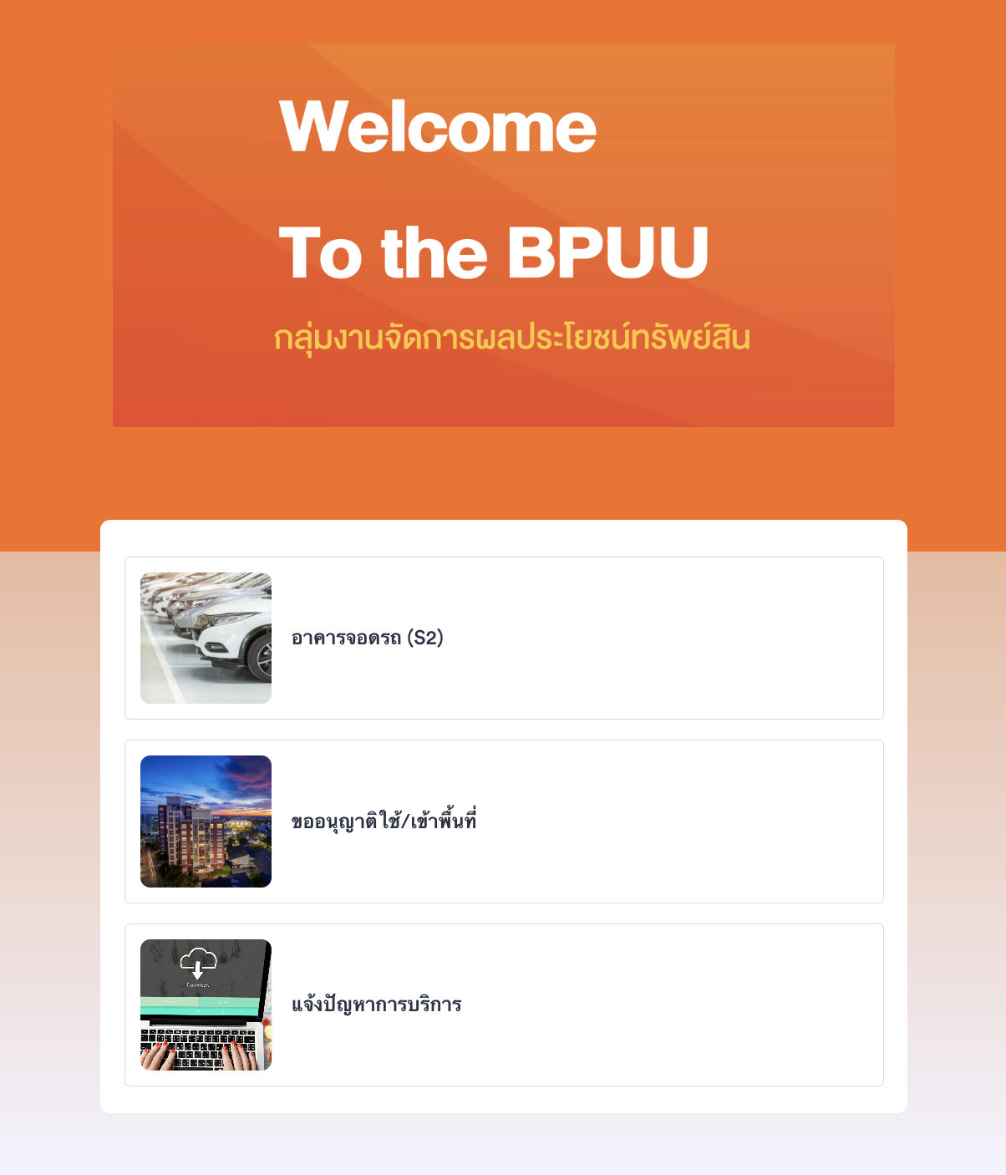
- คำอธิบายองค์ประกอบ:
  - Header: แสดงโลโก้ KMUTT และชื่อหน่วยงาน "กลุ่มงานจัดการผลประโยชน์และทรัพย์สิน" พร้อมปุ่ม Login/Menu
  - Welcome Banner: ข้อความต้อนรับ "Welcome To the BPUU" บนพื้นหลังสีส้ม
  - Service Menu: เมนูหลักแบ่งตามหมวดหมู่ ได้แก่:
    - อาคารจอดรถ (S2): รวมบริการเกี่ยวกับอาคารจอดรถ (รายเดือน, ค้างคืน, ทะเบียนรถ และ ตราประทับ)
    - ขออนุญาตใช้/เข้าพื้นที่: บริการขอใช้พื้นที่ชั่วคราว และ ขอเข้าพื้นที่ภายใต้คู่สัญญา
    - แจ้งปัญหาการใช้บริการ: สำหรับร้องเรียนหรือแจ้งปัญหาการใช้บริการของสำนักงานกลุ่มงานจัดการผลประโยชน์และทรัพย์สิน

4.2 ส่วนแบบฟอร์มบริการด้านอาคารจอดรถ (Parking Services)

4.2.1 แบบฟอร์มขอจอดรถรายเดือน (Monthly Parking Form)
สำหรับนักศึกษา ลูกจ้างเหมาจ้าง ลูกจ้างโครงการ ผู้ปกครอง คู่สัญญา และ อื่นๆ เช่นสัญญา postdoc ที่ต้องการขอสิทธิ์จอดรถรายเดือน
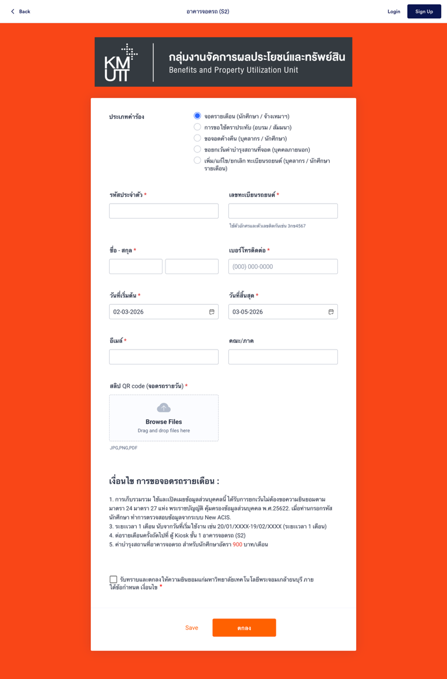
- รายละเอียดฟิลด์ข้อมูล (Input Fields):
  - ประเภทคำร้อง: ตัวเลือก Radio Button (Default: จอดรายเดือน)
  - ประเภทผู้ขอใช้บริการ: นักศึกษา ลูกจ้างเหมาจ้าง ลูกจ้างโครงการ ผู้ปกครอง คู่สัญญา และ อื่นๆ เช่นสัญญา postdoc
  - ข้อมูลผู้ขอใช้บริการ: รหัสนักศึกษา/บุคลากร, คำนำหน้า, ชื่อ-สกุล, คณะ/ภาควิชาฯ, หน่วยงาน, เบอร์โทรติดต่อ และอีเมล เป็นต้น
  - ข้อมูลรถ: เลขทะเบียนรถยนต์
  - ระยะเวลา: วันที่เริ่มต้น - วันที่สิ้นสุด (Date Picker)
  - เอกสารแนบ: ปุ่ม Upload สำเนาสัญญาจ้าง
  - เอกสารแนบ: ปุ่ม Upload สลิป QR code (จอดรถรายเดือน)"
  - เงื่อนไข: ข้อความแจ้งเงื่อนไขการรับบริการและอัตราค่าบำรุงสถานที่ (900 บาท/เดือน)
  - การยืนยัน: Checkbox รับทราบและตกลงให้ความยินยอม (Consent)

4.2.2 แบบฟอร์มขอจอดรถค้างคืน (Overnight Parking Form)
สำหรับบุคลากรภายใน บุคคลภายนอก และนักศึกษา ที่จำเป็นต้องจอดรถค้างคืนในพื้นที่มหาวิทยาลัย
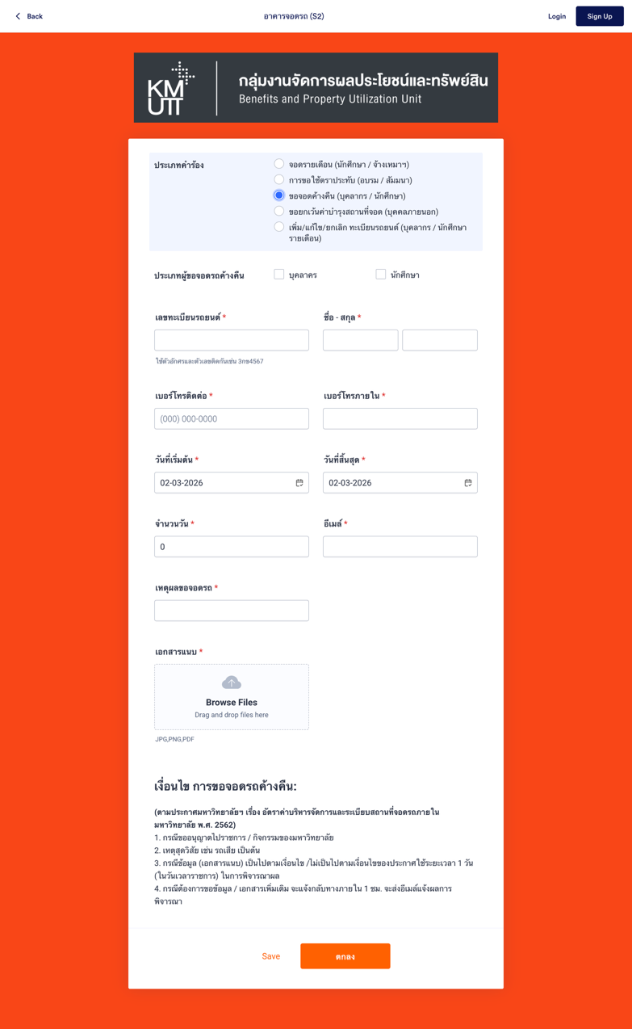
- รายละเอียดฟิลด์ข้อมูล (Input Fields):
  - ประเภทคำร้อง: เลือก "ขอจอดค้างคืน (บุคลากรภายใน / บุคคลภายนอก / นักศึกษา)"
  - ประเภทผู้ขอใช้บริการ: Checkbox เลือก บุคลากรภายใน, บุคคลภายนอก หรือ นักศึกษา
  - ข้อมูลรถ: เลขทะเบียนรถยนต์
  - ข้อมูลผู้ขอใช้บริการ: รหัสนักศึกษา/บุคลากร, คำนำหน้า, ชื่อ-สกุล, คณะ/ภาควิชาฯ, หน่วยงาน, เบอร์โทรติดต่อ และอีเมล เป็นต้น
  - ระยะเวลา: วันที่เริ่มต้น - วันที่สิ้นสุด และ จำนวนวัน (Number Input)
  - เหตุผล: ระบุตัวเลือกเหตุผล
    - กรณีไปราชการ หรือ ปฏิบัติงานของมหาวิทยาลัย
    - เหตุสุดวิสัย
    - อื่น ๆ (ต้องดำเนินการขอจอดล่วงหน้าอย่างน้อย 1 สัปดาห์)
เหตุผลที่ 2. และ 3. ต้องระบุรายละเอียด
  - เอกสารแนบ: ปุ่ม Browse Files สำหรับแนบเอกสารประกอบการพิจารณาขอจอดในกรณีเหตุสุดวิสัย และ อื่นๆ
  - เงื่อนไข: ข้อความแจ้งประกาศมหาวิทยาลัยเรื่องอัตราค่าปรับและระเบียบการจอด
  - การยืนยัน: Checkbox รับทราบและตกลงให้ความยินยอม (Consent)

4.2.3 แบบฟอร์มการขอใช้ตราประทับ (Seal Request Form)
สำหรับหน่วยงาน หรือโครงการอบรม/สัมมนา
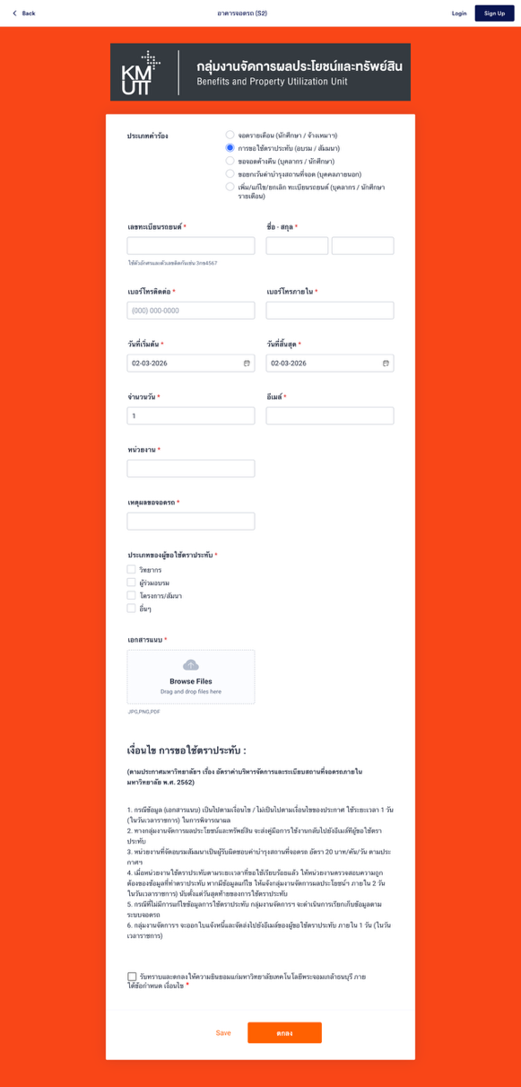
- รายละเอียดฟิลด์ข้อมูล (Input Fields):
  - ประเภทคำร้อง: เลือก "การขอใช้ตราประทับ”
  - ประเภทผู้ขอใช้บริการ: บุคลากรภายใน, หน่วยงานในกำกับ และนักศึกษา
  - ประเภทผู้ใช้ตราประทับ: วิทยากร, ผู้เข้าอบรม, โครงการ/สัมมนา, อื่นๆ
  - ข้อมูลผู้ขอใช้บริการ: รหัสนักศึกษา/บุคลากร, คำนำหน้า, ชื่อ-สกุล, คณะ/ภาควิชาฯ, หน่วยงาน, เบอร์โทรติดต่อ, อีเมลผู้ขอใช้ตราประทับ และรายละเอียดโครงการ/อบรม/สัมมนา เป็นต้น
  - ระยะเวลา: วันที่เริ่มต้น - สิ้นสุด และ จำนวนวัน
  - เงื่อนไข: แสดงข้อความเงื่อนไขการขอใช้ตราประทับตามประกาศฯ พ.ศ. 2562 และเงื่อนไขการส่งคืนตราประทับ
  - การยืนยัน: Checkbox รับทราบข้อตกลงให้ความยินยอม

4.2.4 กระบวนการเรียกเก็บเงินหลังใช้ตราประทับ
กระบวนการนี้เป็นการทำงานร่วมกันระหว่างระบบ (System Tracker), เจ้าหน้าที่ BPUU และหน่วยงานที่ขอใช้ โดยแบ่งรายละเอียดฟิลด์ข้อมูล (Input Fields) ในแต่ละขั้นตอนดังนี้:
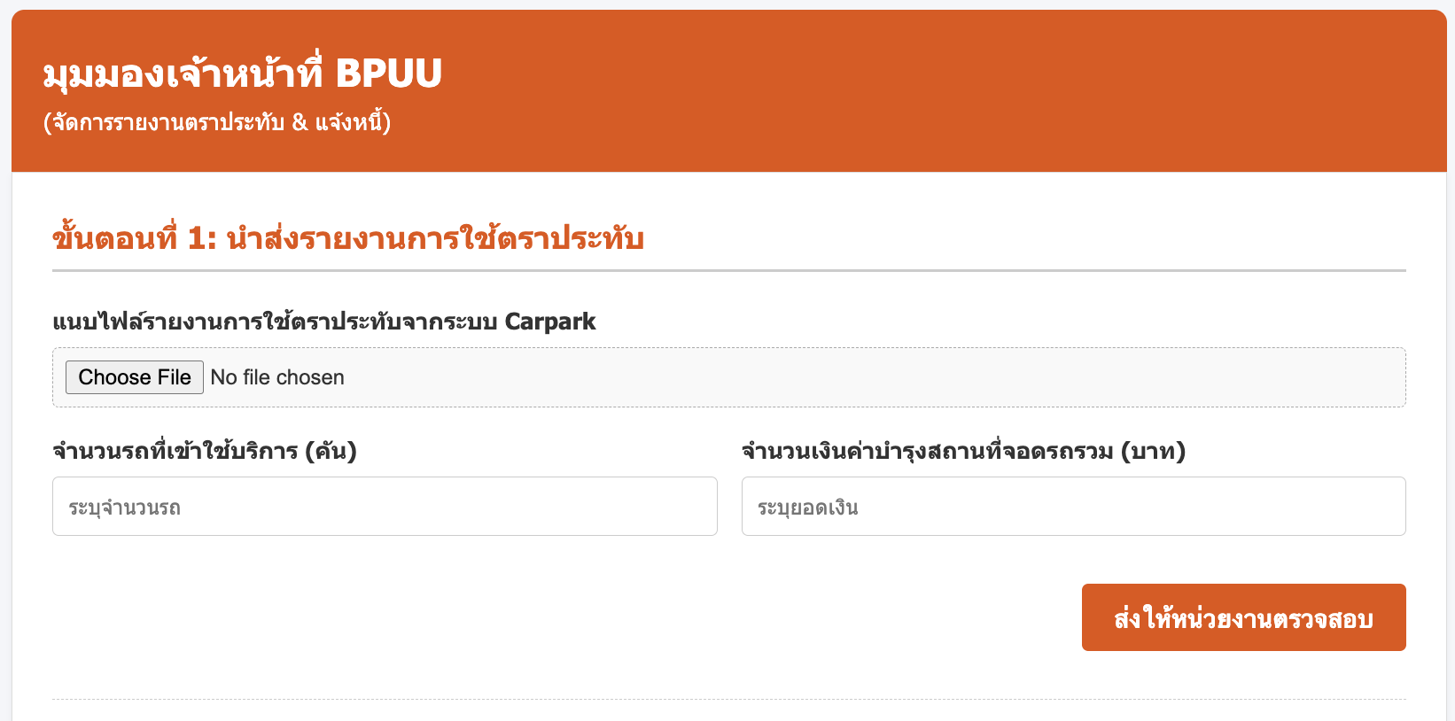
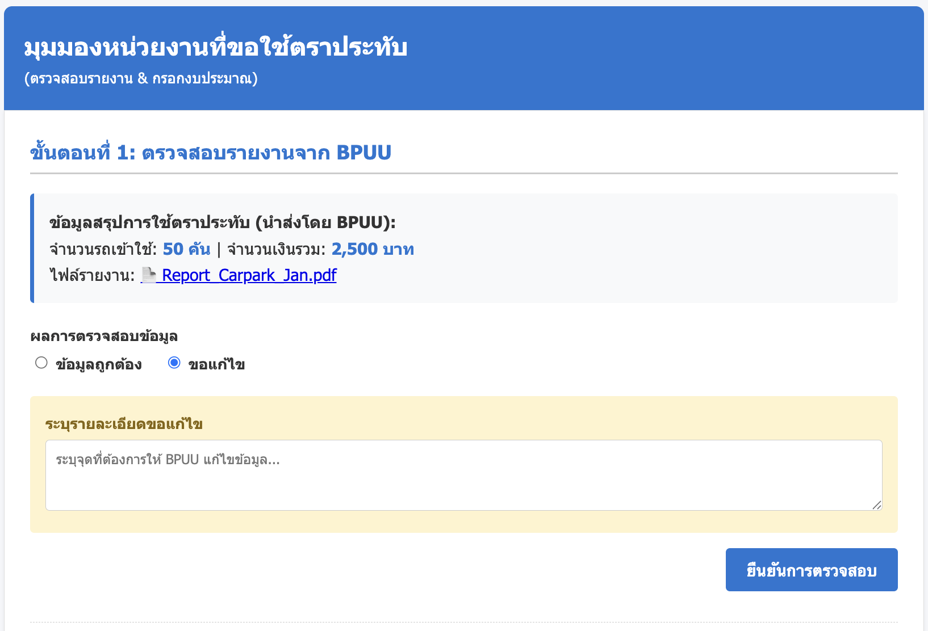
ส่วนที่ 1: แบบฟอร์มนำส่งและตรวจสอบรายงานการใช้ตราประทับ (Seal Usage Verification Form)
สำหรับเจ้าหน้าที่ BPUU (ผู้ส่งเรื่อง):
- เอกสารแนบ: ปุ่ม Upload สำหรับแนบ "รายงานการใช้ตราประทับจากระบบ Carpark"
- สรุปข้อมูลจำนวนรถ: จำนวนรถที่เข้าใช้บริการ (คัน)
- สรุปยอดเงิน: จำนวนเงินค่าบำรุงสถานที่จอดรถรวม (บาท)
สำหรับหน่วยงานที่ขอใช้ตราประทับ (ผู้ตรวจสอบ):
- การยืนยันข้อมูล: Radio Button เลือกสถานะ "ถูกต้อง" หรือ "ขอแก้ไข"
- รายละเอียดขอแก้ไข (แสดงเมื่อเลือก 'ขอแก้ไข'): ช่อง Textbox สำหรับระบุรายละเอียดข้อมูลที่ไม่ถูกต้อง เพื่อให้เจ้าหน้าที่ BPUU ตรวจสอบและนำส่งใหม่
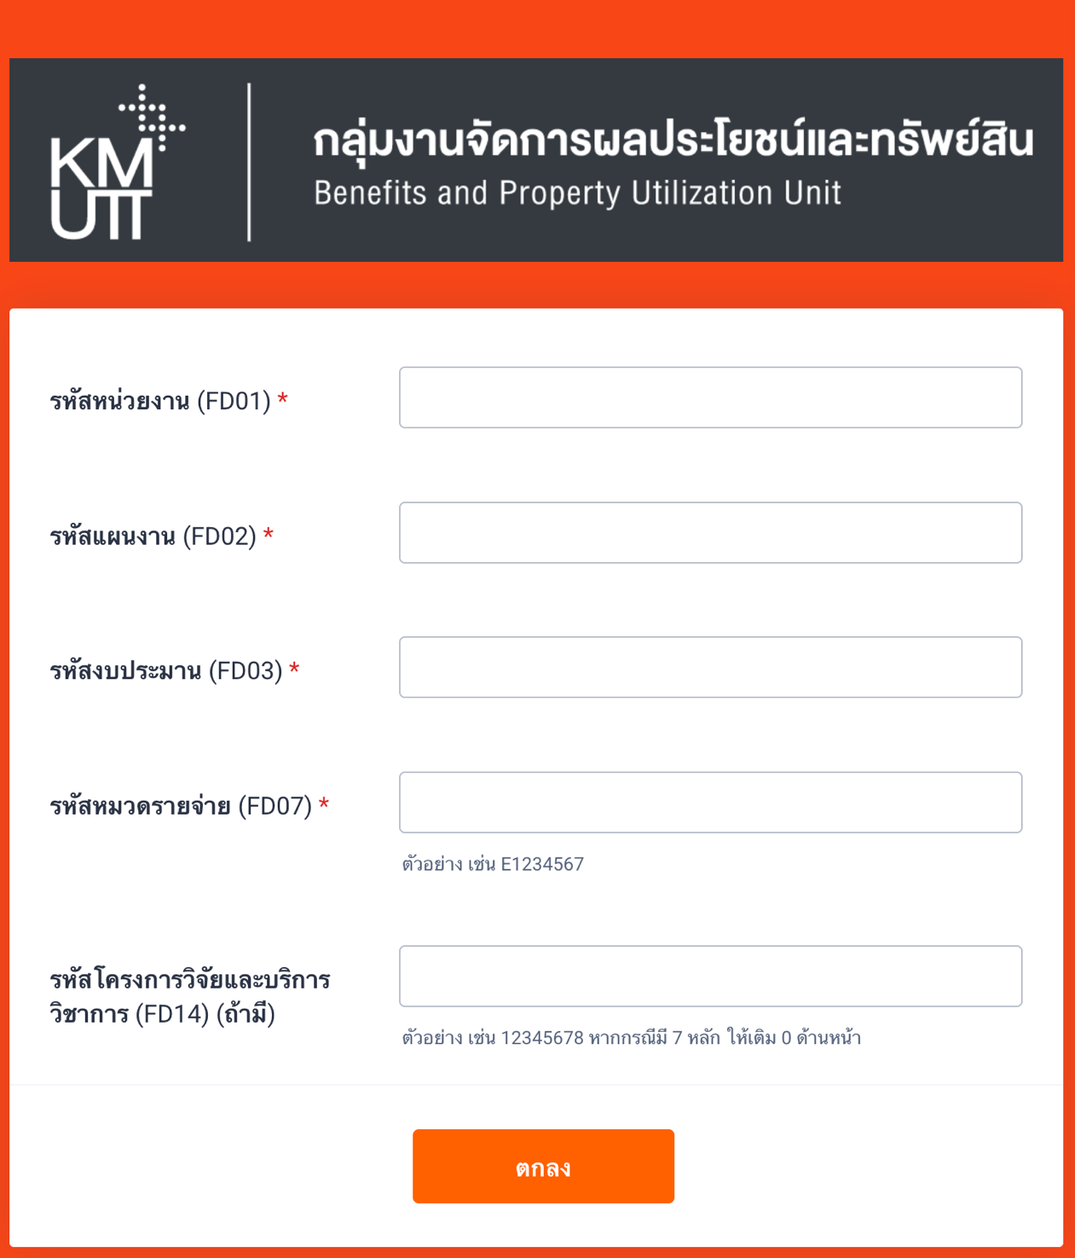
ส่วนที่ 2: แบบฟอร์มการแจ้งหนี้และระบุรหัสงบประมาณ (Invoice & Budget Code Form)
สำหรับเจ้าหน้าที่ BPUU (ผู้ออกใบแจ้งหนี้ผ่าน D365):
- เลขที่ใบแจ้งหนี้ (Invoice No.): Textbox สำหรับกรอกเลขที่ใบแจ้งหนี้
- วันที่ออกใบแจ้งหนี้ (Invoice Date): Date Picker
- ใบแจ้งหนี้ (Invoice Document): ปุ่ม Upload สำหรับแนบไฟล์ใบแจ้งหนี้เพื่อส่งให้หน่วยงาน
สำหรับหน่วยงานที่ขอใช้ตราประทับ (ผู้กรอกรหัสงบประมาณ):
รายละเอียดฟิลด์ข้อมูล (อ้างอิงจากหน้าจอแบบฟอร์ม):
- รหัสหน่วยงาน (FD01)
- รหัสแผนงาน (FD02)
- รหัสงบประมาณ (FD03)
- รหัสหมวดรายจ่าย (FD04)
- รหัสโครงการวิจัยและบริการวิชาการ (FD14) (ถ้ามี)
- ปุ่มดำเนินการ: กดปุ่ม "ตกลง" เพื่อตอบกลับข้อมูลรหัสงบประมาณไปยัง BPUU
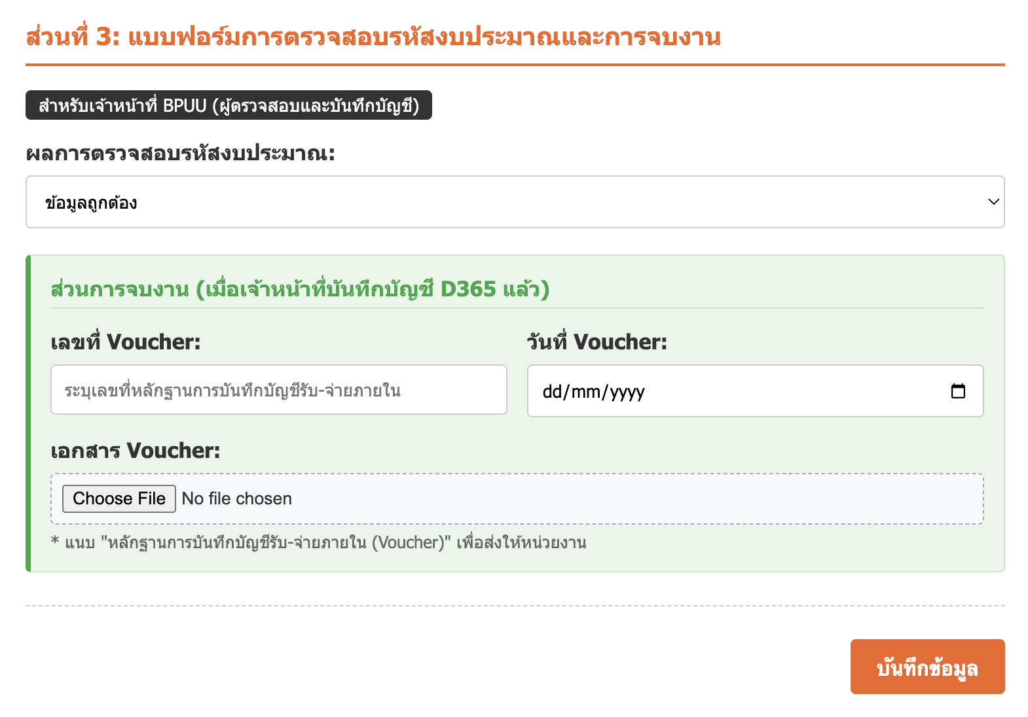
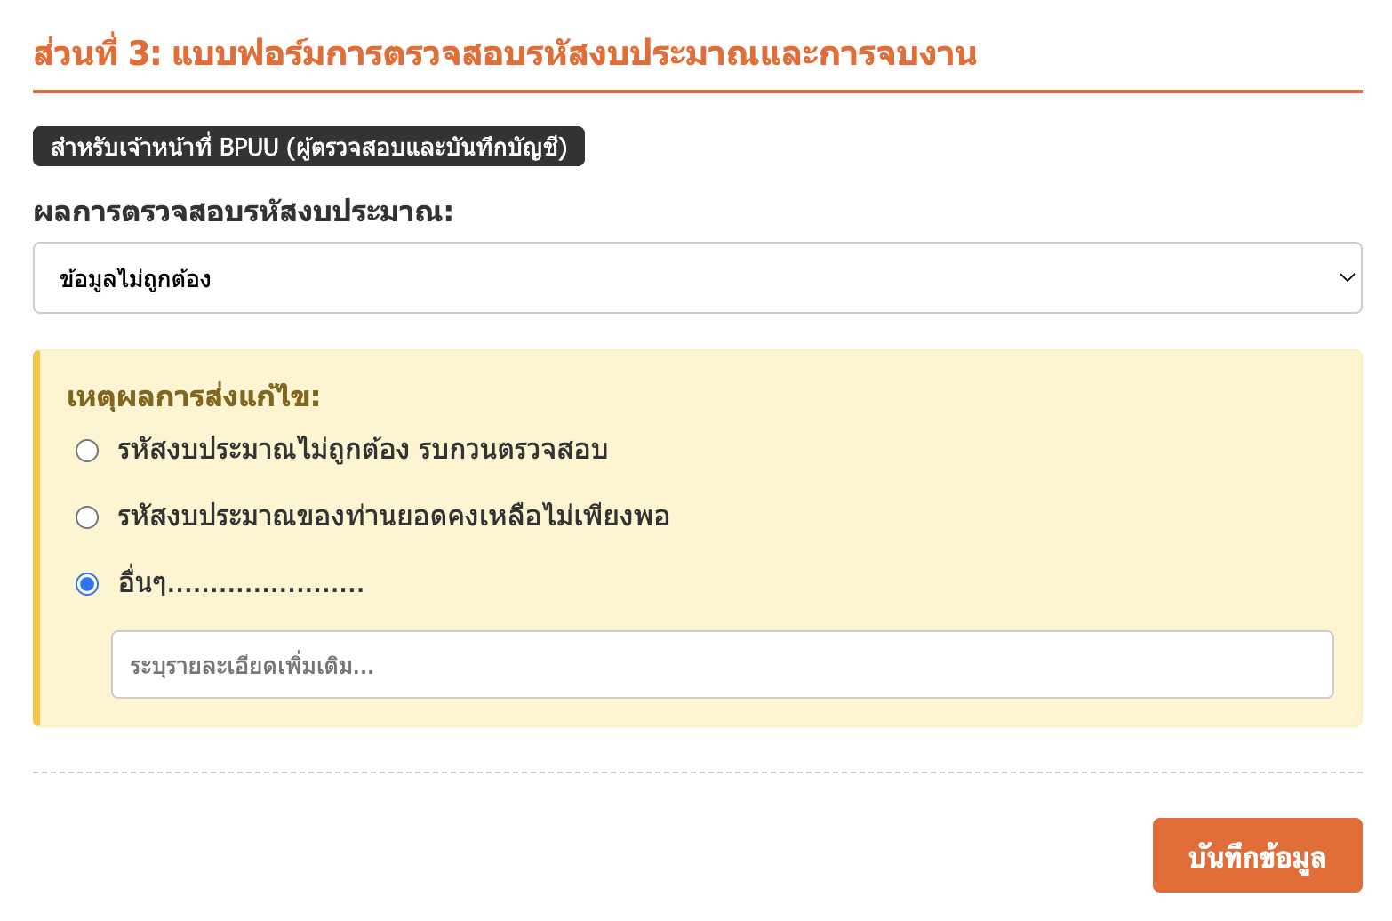
ส่วนที่ 3: แบบฟอร์มการตรวจสอบรหัสงบประมาณและการจบงาน (Budget Verification & Completion Form)
สำหรับเจ้าหน้าที่ BPUU (ผู้ตรวจสอบและบันทึกบัญชี):
  - ผลการตรวจสอบรหัสงบประมาณ: Dropdown เลือก "ข้อมูลถูกต้อง" หรือ "ข้อมูลไม่ถูกต้อง"
  - เหตุผลการส่งแก้ไข (แสดงเมื่อเลือก 'ข้อมูลไม่ถูกต้อง'): Radio Button ให้เจ้าหน้าที่เลือกเหตุผลส่งกลับไปยังหน่วยงาน ได้แก่:
    - รหัสงบประมาณไม่ถูกต้อง รบกวนตรวจสอบ
    - รหัสงบประมาณของท่านยอดคงเหลือไม่เพียงพอ
    - อื่นๆ....................... (พร้อมช่อง Textbox ให้ระบุรายละเอียดเพิ่มเติม)
ส่วนการจบงาน (แสดงเมื่อเลือก 'ข้อมูลถูกต้อง' และเจ้าหน้าที่บันทึกบัญชี D365 แล้ว):
- เลขที่ Voucher: Textbox สำหรับกรอกเลขที่หลักฐานการบันทึกบัญชีรับ-จ่ายภายใน
- วันที่ Voucher: Date Picker
- เอกสาร Voucher: ปุ่ม Upload สำหรับแนบ "หลักฐานการบันทึกบัญชีรับ-จ่ายภายใน (Voucher)" เพื่อส่งให้หน่วยงานเก็บไว้เป็นหลักฐานและจบกระบวนการ

4.2.5 เมนูเพิ่ม/แก้ไข/ยกเลิก ทะเบียนรถยนต์ (Vehicle License Management)
หน้าจอแจ้งเงื่อนไขสำหรับการจัดการทะเบียนรถ

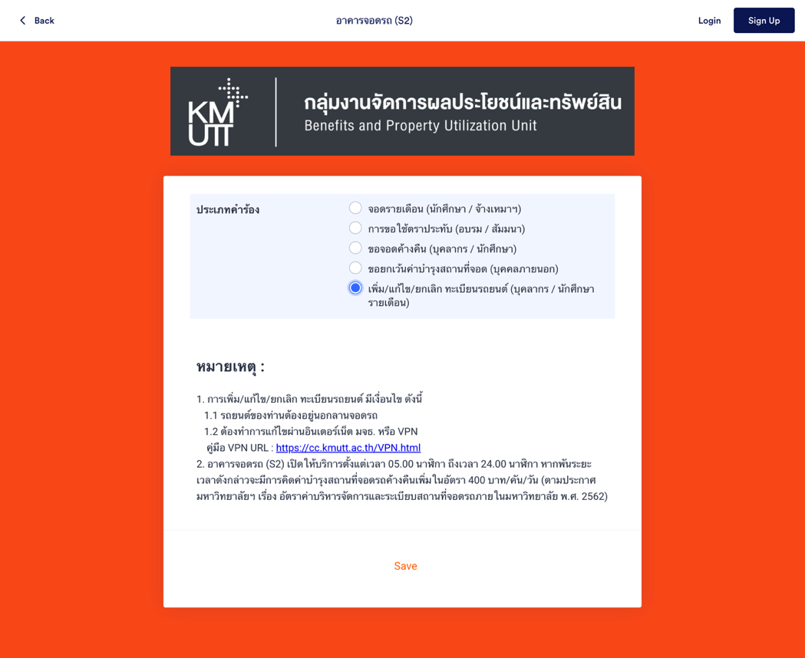
- รายละเอียดหน้าจอ:
  - ประเภทคำร้อง: เลือก "เพิ่ม/แก้ไข/ยกเลิก ทะเบียนรถยนต์"
  - ประเภทผู้ขอใช้บริการ: นักศึกษา และ บุคลากร
    - สำหรับนักศึกษา : ให้กรอกแบบฟอร์มคำขอผ่านระบบ
    - สำหรับบุคลากร : ระบบจะ redirect ไปยัง website https://app.ibgm.cloud
  - หมายเหตุ/เงื่อนไข: แสดงข้อความแจ้งผู้ใช้งาน ดังนี้:
    - สามารถจอดได้ตั้งแต่เวลา 05.00 - 23.59 น. ของทุกวัน (ไม่สามารถจอดค้างคืนได้)

4.3 ส่วนแบบฟอร์มขอใช้พื้นที่และบริการอื่นๆ (Area & General Services)

4.3.1 แบบฟอร์มขออนุญาตใช้/เข้าพื้นที่ชั่วคราว (Temporary Area Usage Form)
สำหรับการจัดกิจกรรม ประชาสัมพันธ์ หรือแจกผลิตภัณฑ์
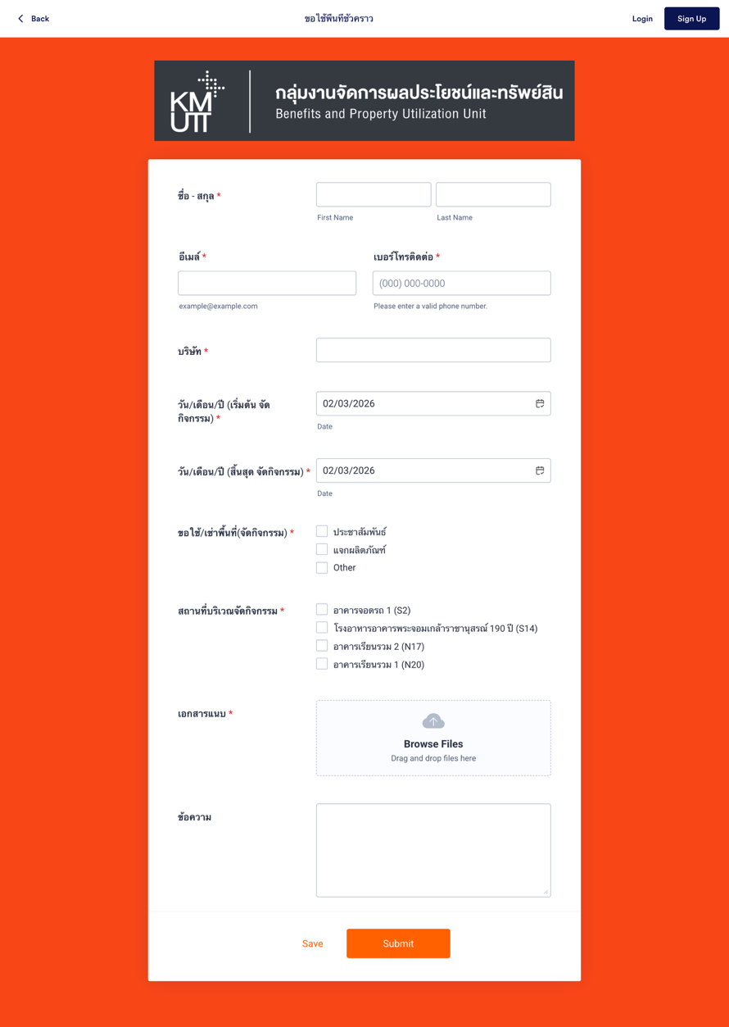
- รายละเอียดฟิลด์ข้อมูล (Input Fields):
  - ข้อมูลผู้ขอ: ชื่อ-สกุล, อีเมล, เบอร์โทรติดต่อ, บริษัท
  - ระยะเวลา: วัน/เดือน/ปี (เริ่มต้น - สิ้นสุด จัดกิจกรรม)
  - ชื่อกิจกรรม: กรอกชื่อกิจกรรม
  - วัตถุประสงค์: Checkbox เลือก ประชาสัมพันธ์, แจกผลิตภัณฑ์, หรือ Other
  - สถานที่: Checkbox เลือกพื้นที่จัดกิจกรรม อาคารจอดรถ 1 (S2), โรงอาหาร (S14) และ อื่น ๆ (ระบุชื่อสถานที่)
  - เอกสารแนบ: ปุ่ม Browse Files สำหรับแนบรายละเอียดกิจกรรม
  - ข้อความเสนอพิจารณา: ช่องกรอกรายละเอียดเพื่อเสนอพิจารณาการเข้าใช้พื้นที่

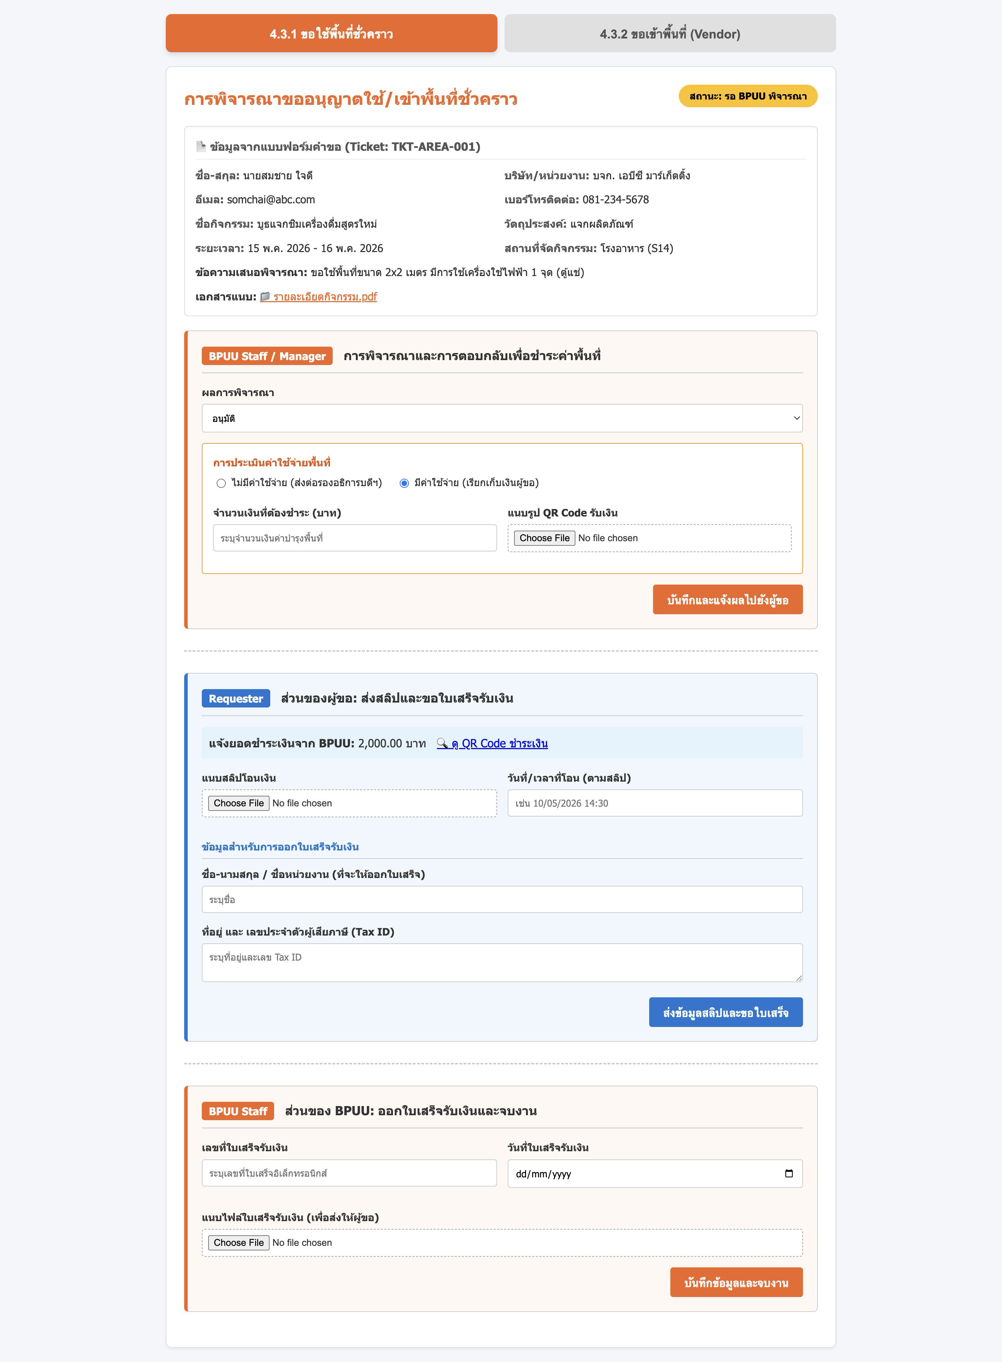
4.3.1.1 ส่วนการพิจารณาคำขอและประเมินค่าใช้จ่าย (สำหรับเจ้าหน้าที่ BPUU / Manager)
- รายละเอียดฟิลด์ข้อมูล (Input Fields):
- ข้อมูลคำขอ (Read-only): แสดงรายละเอียดที่ผู้ใช้งานกรอกมา (ชื่อผู้ขอ, บริษัท, กิจกรรม, ระยะเวลา, สถานที่, และเอกสารแนบ) เพื่อประกอบการพิจารณา
- ผลการพิจารณา: Dropdown เลือก "อนุมัติ" หรือ "ไม่อนุมัติ"
- การประเมินค่าใช้จ่ายพื้นที่ (แสดงเมื่อเลือก 'อนุมัติ'): Radio Button ให้เลือกเงื่อนไข:
  - ไม่มีค่าใช้จ่าย: ส่งเรื่องต่อให้รองอธิการบดีฯ พิจารณา
  - มีค่าใช้จ่าย: เปิดช่องสำหรับเรียกเก็บเงินผู้ขอ
- จำนวนเงินที่ต้องชำระ (แสดงเมื่อเลือก 'มีค่าใช้จ่าย'): Textbox สำหรับระบุตัวเลขยอดเงินค่าบำรุงพื้นที่ (บาท)
- แนบรูป QR Code รับเงิน (แสดงเมื่อเลือก 'มีค่าใช้จ่าย'): ปุ่ม Browse Files สำหรับแนบรูปภาพ QR Code เพื่อให้ผู้ขอสแกนจ่าย
- ปุ่มดำเนินการ: "บันทึกและแจ้งผลไปยังผู้ขอ"

4.3.1.2 ส่วนการตอบกลับเพื่อชำระเงินและขอใบเสร็จ (สำหรับผู้ขอใช้พื้นที่)
หมายเหตุ: จะแสดงข้อมูลให้ผู้ขอกรอก ก็ต่อเมื่อ BPUU พิจารณาว่า "มีค่าใช้จ่าย"
- รายละเอียดฟิลด์ข้อมูล (Input Fields):
- ยอดชำระเงิน และ QR Code (Read-only): แสดงยอดเงินและรูป QR Code ที่ได้รับจาก BPUU
- แนบสลิปโอนเงิน: ปุ่ม Browse Files สำหรับแนบภาพหลักฐานการโอนเงิน
- วันที่และเวลาที่โอน: Textbox (หรือ Date/Time Picker) สำหรับระบุเวลาตามสลิป
- ชื่อ-นามสกุล / ชื่อหน่วยงาน (สำหรับออกใบเสร็จ): Textbox สำหรับระบุชื่อผู้จ่ายเงิน
- ที่อยู่ และ เลขประจำตัวผู้เสียภาษี: Textarea สำหรับระบุข้อมูล Tax ID
- ปุ่มดำเนินการ: "ส่งข้อมูลสลิปและขอใบเสร็จ"

4.3.1.3 ส่วนการบันทึกใบเสร็จรับเงินและจบงาน (สำหรับเจ้าหน้าที่ BPUU)
- รายละเอียดฟิลด์ข้อมูล (Input Fields):
- ข้อมูลสลิปและรายละเอียดการออกใบเสร็จ (Read-only): แสดงสลิปและข้อมูล Tax ID ที่ผู้ขอส่งมา
- เลขที่ใบเสร็จรับเงิน: Textbox สำหรับกรอกเลขที่ใบเสร็จอิเล็กทรอนิกส์
- วันที่ใบเสร็จรับเงิน: Date Picker สำหรับเลือกวันที่ออกใบเสร็จ
- แนบไฟล์ใบเสร็จรับเงิน: ปุ่ม Browse Files สำหรับแนบเอกสารใบเสร็จ (PDF) เพื่อส่งให้ผู้ขอเก็บไว้เป็นหลักฐาน
- ปุ่มดำเนินการ: "บันทึกข้อมูลและจบงาน"

4.3.2 แบบฟอร์มขอเข้าพื้นที่ภายใต้คู่สัญญา (Vendor Access Form)
สำหรับผู้รับเหมาหรือคู่สัญญาที่ต้องการเข้าปฏิบัติงาน
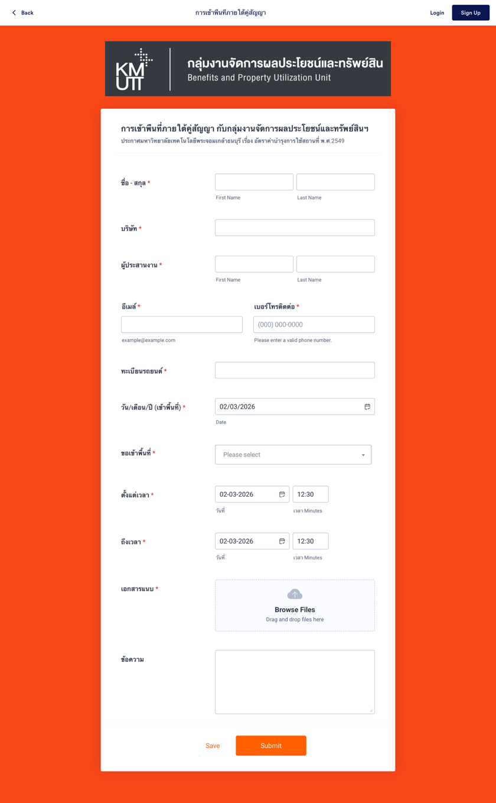
- รายละเอียดฟิลด์ข้อมูล (Input Fields):
  - Header: อ้างอิงประกาศฯ เรื่องอัตราค่าบำรุงการใช้สถานที่ พ.ศ. 2549
  - ข้อมูลผู้ประสานงาน: ชื่อ-สกุล, อีเมล, เบอร์โทรติดต่อ
  - ข้อมูลผู้ขอเข้าพื้นที่: ชื่อ-สกุล, เบอร์โทรติดต่อ
  - ข้อมูลของบริษัทคู่สัญญา: ชื่อบริษัท
  - ข้อมูลรถ: ทะเบียนรถยนต์
  - วัน/เวลา: วันที่เข้าพื้นที่, ตั้งแต่เวลา - ถึงเวลา
  - พื้นที่: Dropdown เลือก "ขอเข้าพื้นที่" (ระบุ พื้นที่การศึกษา อาคาร ประเภท และ บริษัท)
  - เอกสารแนบ: ปุ่ม Browse Files
  - ข้อความเสนอพิจารณา: ช่องกรอกรายละเอียดเพื่อเสนอพิจารณาการเข้าใช้พื้นที่
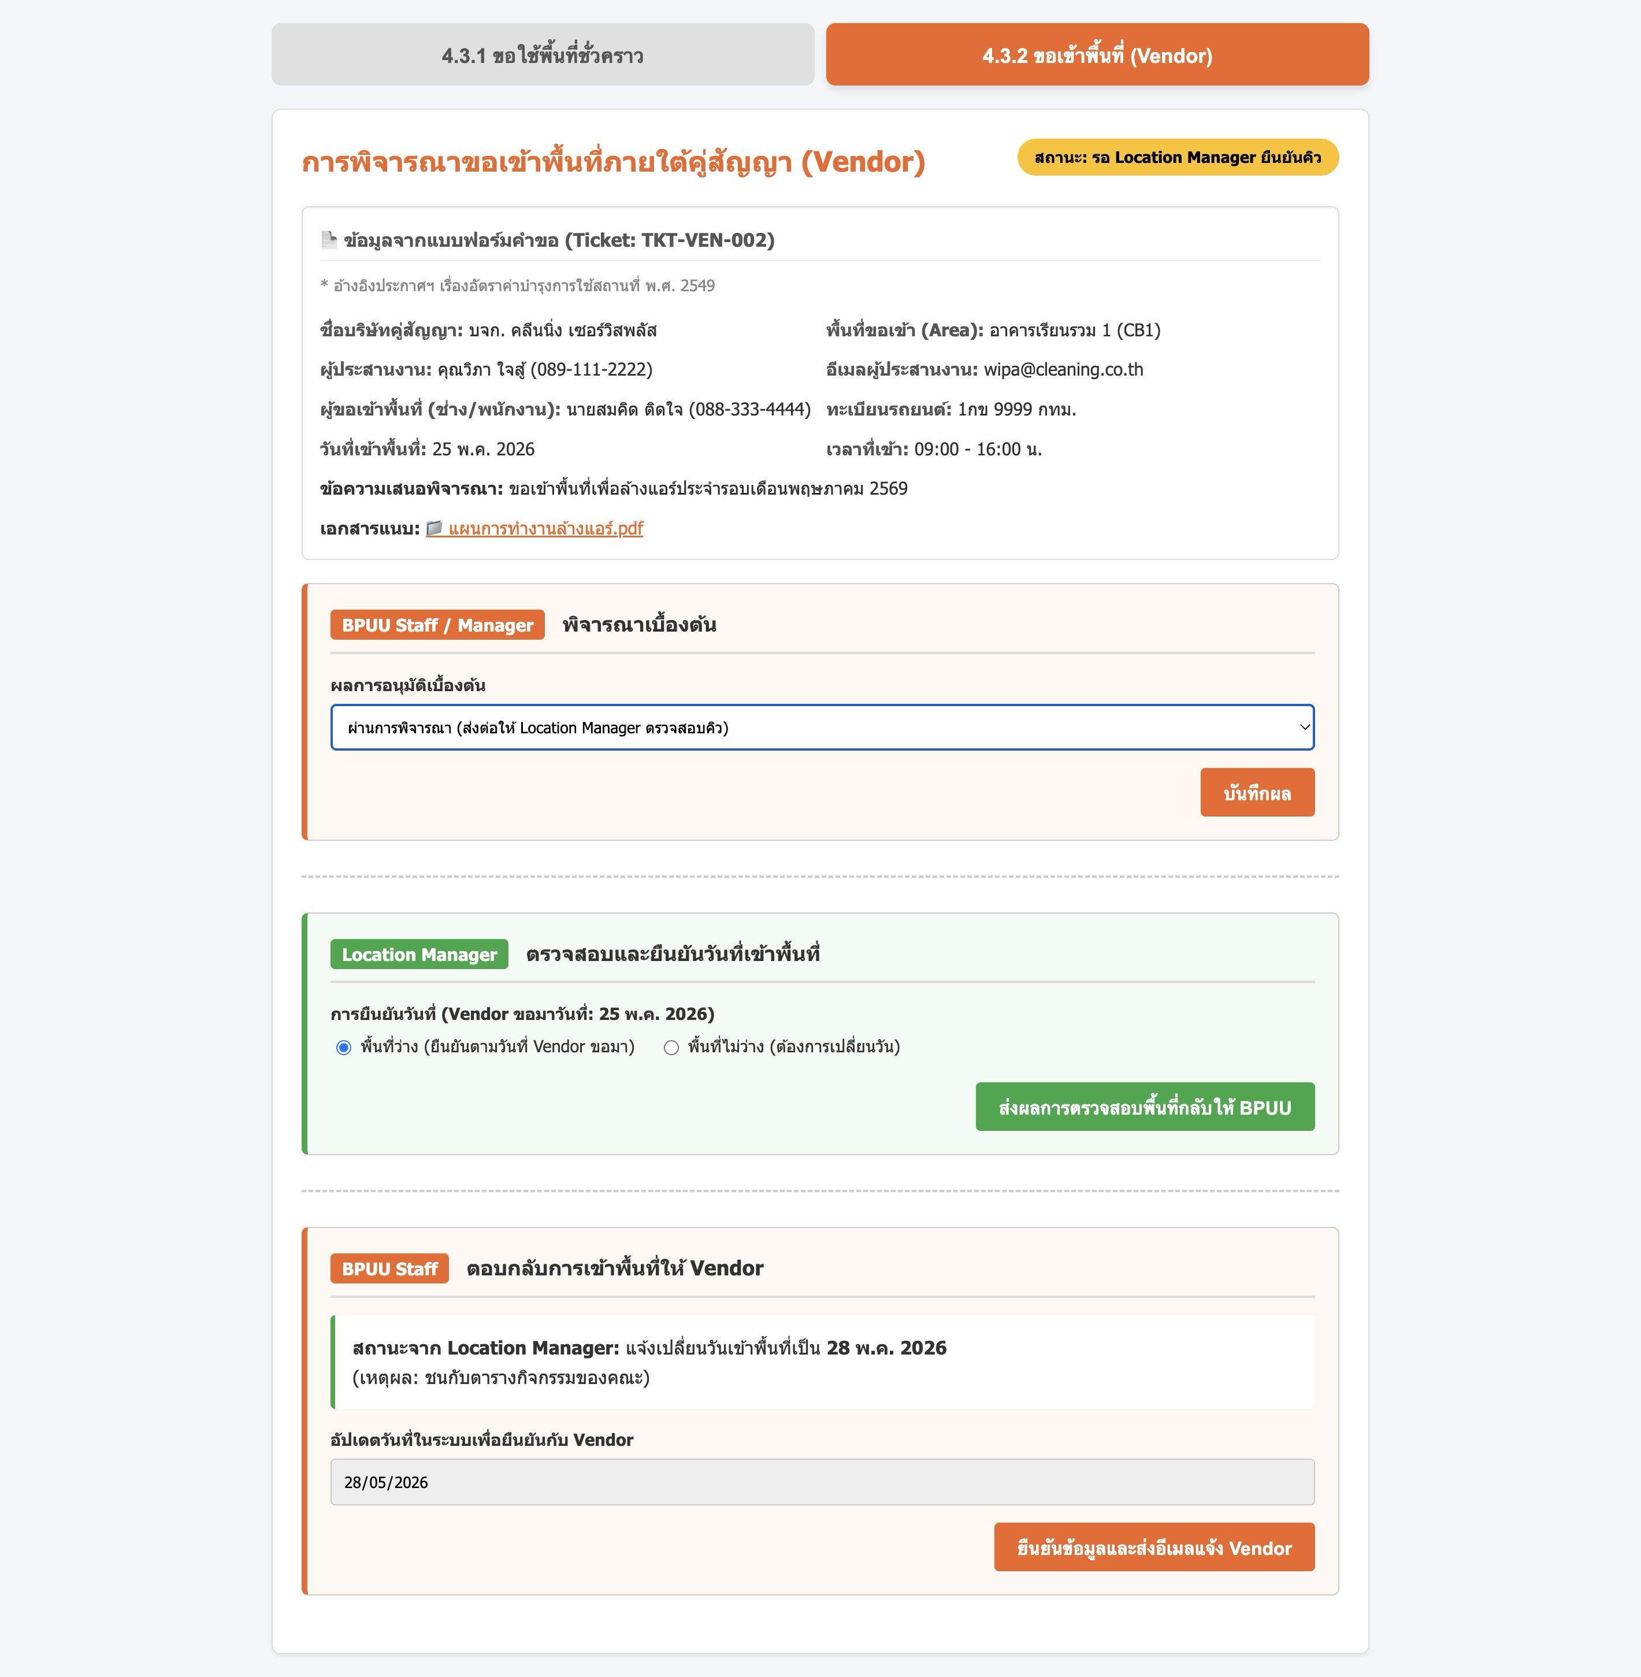
4.3.2.1 ส่วนการพิจารณาเบื้องต้น (สำหรับเจ้าหน้าที่ BPUU / Manager)
- รายละเอียดฟิลด์ข้อมูล (Input Fields):
- ข้อมูลคำขอ (Read-only): แสดงรายละเอียดจากแบบฟอร์มที่ Vendor กรอกมา (เช่น Header อ้างอิงประกาศฯ, ชื่อบริษัท, ผู้ประสานงาน, ผู้ขอเข้าพื้นที่, ทะเบียนรถ, วัน/เวลา, พื้นที่เป้าหมาย, ข้อความเสนอพิจารณา และเอกสารแนบ) เพื่อประกอบการตัดสินใจ
- ผลการอนุมัติเบื้องต้น: Dropdown สำหรับเลือกสถานะ:
  - ผ่านการพิจารณา: เพื่อส่งเรื่องต่อให้ผู้ดูแลพื้นที่ (Location Manager) ตรวจสอบคิว
  - ไม่ผ่านการพิจารณา: ตีกลับคำขอไปยัง Vendor พร้อมระบุเหตุผล
- ปุ่มดำเนินการ: "บันทึกผล"

4.3.2.2 ส่วนการตรวจสอบและยืนยันวันที่เข้าพื้นที่ (สำหรับผู้ดูแลพื้นที่ / Location Manager)
หมายเหตุ: ส่วนนี้จะแจ้งเตือนไปยัง Location Manager หลังจากที่ BPUU ให้ผ่านการพิจารณาเบื้องต้นแล้ว
- รายละเอียดฟิลด์ข้อมูล (Input Fields):
- ข้อมูลสรุปวันที่ Vendor ขอเข้าพื้นที่ (Read-only): แสดงวันที่และเวลาที่ Vendor ระบุมาในคำขอ
- การยืนยันวันที่: Radio Button ให้เลือกสถานะความพร้อมของพื้นที่:
  - พื้นที่ว่าง: ยืนยันให้เข้าทำงานตามวันที่ Vendor ขอมา
  - พื้นที่ไม่ว่าง (ต้องการเปลี่ยนวัน): เปิดช่องสำหรับระบุวันนัดหมายใหม่
- ระบุวันที่เหมาะสม (แสดงเมื่อเลือก 'พื้นที่ไม่ว่าง'): Date Picker สำหรับให้ Location Manager ระบุวันที่ใหม่ที่พื้นที่ว่าง
- เหตุผลที่ต้องเปลี่ยนแปลง (แสดงเมื่อเลือก 'พื้นที่ไม่ว่าง'): Textbox สำหรับระบุสาเหตุของการเลื่อนวัน (เช่น ชนกับตารางกิจกรรมของคณะ)
- ปุ่มดำเนินการ: "ส่งผลการตรวจสอบพื้นที่กลับให้ BPUU"

4.3.2.3 ส่วนการตอบกลับและแจ้งผลการเข้าพื้นที่ (สำหรับเจ้าหน้าที่ BPUU)
- รายละเอียดฟิลด์ข้อมูล (Input Fields):
- สถานะจาก Location Manager (Read-only): แสดงผลการตรวจสอบคิวพื้นที่ หากมีการเปลี่ยนวันจะแสดงวันที่ใหม่พร้อมเหตุผลที่ Location Manager ระบุไว้
- อัปเดตวันที่ในระบบเพื่อยืนยันกับ Vendor: Date Picker สำหรับให้ BPUU ตรวจสอบและยืนยันวันที่เข้าพื้นที่ (หาก Location Manager ขอเลื่อนวัน เจ้าหน้าที่จะต้องอัปเดตข้อมูลในช่องนี้ให้ตรงกัน)
- ปุ่มดำเนินการ: "ยืนยันข้อมูลและส่งอีเมลแจ้ง Vendor" (ระบบจะทำการปิดงานในส่วนการอนุมัติ และส่ง Notification พร้อมวันที่ไฟนอลไปให้คู่สัญญา)

4.4 ส่วนการแจ้งปัญหา (Complaint Service)

4.4.1 แบบฟอร์มแจ้งปัญหาการใช้บริการ (Service Complaint Form)
สำหรับบุคลากรภายใน บุคคลภายนอก และนักศึกษา ที่ต้องการแจ้งปัญหาการใช้บริการ
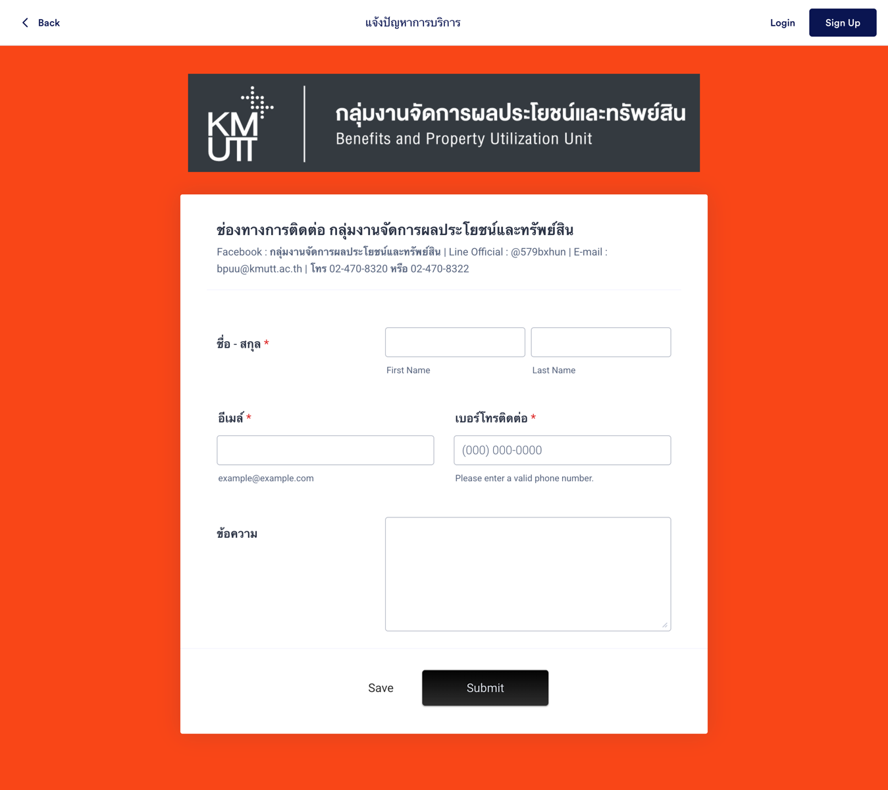
- รายละเอียดฟิลด์ข้อมูล (Input Fields):
  - Header: ข้อมูลการติดต่อ BPUU: แสดง Facebook, Line Official, Email และเบอร์โทรศัพท์
  - ประเภทผู้แจ้งปัญหา:
    - บุคลลภายนอก: แจ้งผ่านระบบ
    - นักศึกษา และ บุคลากร: มี pop-up ข้อความให้แจ้งผ่าน app Modlink และ สามารถแจ้งผ่านระบบได้
  - ข้อมูลผู้แจ้งปัญหาการใช้บริการ: ชื่อ-สกุล, อีเมล, เบอร์โทรติดต่อ
  - เลือกกลุ่มของปัญหาที่แจ้ง: ตลาดนัด, โรงอาหาร และ อาคารจอดรถ
  - รายละเอียดปัญหา: ช่องกรอกรายละเอียดของปัญหาที่พบ
  - เอกสารแนบ: ปุ่ม Browse Files สำหรับแนบรายละเอียดเพิ่มเติมของปัญหาที่แจ้ง
  - ปุ่มดำเนินการ: Save หรือ Submit
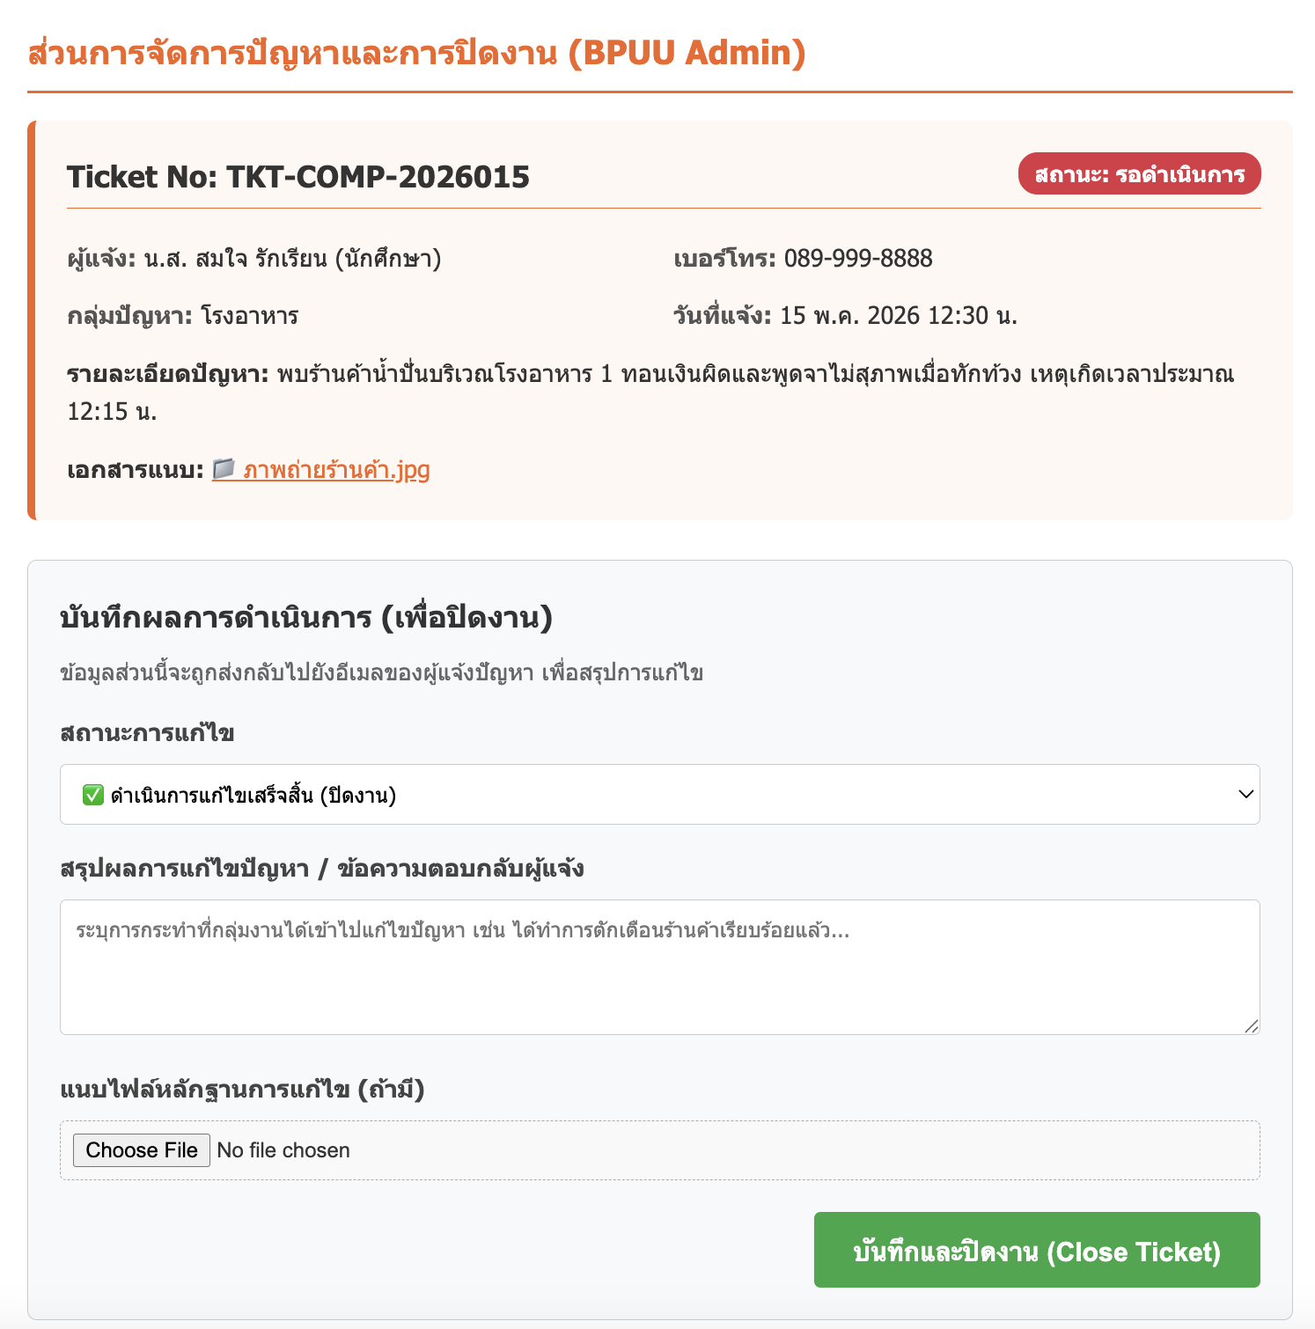
4.4.1.2 ส่วนการจัดการปัญหาและการปิดงาน (สำหรับเจ้าหน้าที่ BPUU / Admin)
• รายละเอียดฟิลด์ข้อมูล (Input Fields):
- ข้อมูลปัญหาที่ได้รับแจ้ง (Read-only): แสดงรายละเอียดทั้งหมดที่ผู้ใช้บริการกรอกเข้ามา (ได้แก่ Ticket No., สถานะปัจจุบัน, ชื่อผู้แจ้ง, เบอร์โทร, กลุ่มปัญหา, วันที่แจ้ง, รายละเอียดปัญหาอย่างครบถ้วน, และเอกสารแนบ/รูปภาพที่ผู้แจ้งส่งมา)
- สถานะการแก้ไข (Status): Dropdown สำหรับเลือกปรับสถานะการทำงานของ Ticket:
  - กำลังดำเนินการตรวจสอบ (In Progress): สำหรับอัปเดตสถานะว่าเจ้าหน้าที่รับทราบและกำลังจัดการ
  - ดำเนินการแก้ไขเสร็จสิ้น (Resolved/Closed): สำหรับเมื่อแก้ไขปัญหาเรียบร้อยแล้วและต้องการปิดงาน
- สรุปผลการแก้ไขปัญหา / ข้อความตอบกลับผู้แจ้ง: Textarea สำหรับระบุรายละเอียดว่ากลุ่มงานได้ดำเนินการแก้ไขปัญหาอย่างไร (ข้อความในส่วนนี้จะถูกนำไปแสดงในอีเมลแจ้งเตือนอัตโนมัติที่ส่งกลับไปยังผู้แจ้งปัญหา)
- แนบไฟล์หลักฐานการแก้ไข (ถ้ามี): ปุ่ม Browse Files สำหรับแนบรูปภาพหรือเอกสารยืนยันการปฏิบัติงาน (เช่น รูปถ่ายพื้นที่ที่ได้รับการทำความสะอาดแล้ว หรือเอกสารชี้แจง)
- ปุ่มดำเนินการ: "บันทึกและปิดงาน (Close Ticket)"

4.5 ส่วนรายงาน (Report)
ส่วนนี้แสดงการออกแบบหน้าจอรายงาน (Report Interface) ซึ่งใช้เครื่องมือ Jotform Report Builder ในการประมวลผลข้อมูลจาก Submission ให้เป็นรูปแบบกราฟและตารางสรุปผล เพื่อรองรับความต้องการตาม SRS หัวข้อ 2.4

4.5.1 รายงานการให้บริการจอดรถ (Parking Service Report)
(อ้างอิงความต้องการ RQ-2.4-1) แสดงข้อมูลสรุปการขอจอดรถรายเดือน, จอดรถค้างคืน, และการจัดการทะเบียนรถ
• คำอธิบายองค์ประกอบ:
1. Filter: ตัวกรองข้อมูลตาม ช่วงเวลา (Date Range), ประเภทผู้ขอ (นักศึกษา/บุคลากร), ประเภทบริการ และ หน่วยงาน
2. Summary Chart: กราฟวงกลมแสดงสัดส่วนผู้ใช้บริการแยกตามประเภทบริการ และ ประเภทของผู้ขอใช้บริการ และ หน่วยงาน
3. Detail Table: ตารางแสดงรายการละเอียด เช่น วันที่, ทะเบียนรถ, ชื่อผู้ขอ, และสถานการณ์ชำระเงิน เป็นต้น
4. Export: ปุ่มสำหรับดาวน์โหลดข้อมูลเป็น Excel หรือ PDF

4.5.3 รายงานการขอใช้ตราประทับ (Seal Service Report)
(อ้างอิงความต้องการ RQ-2.4-3) แสดงยอดการใช้ตราประทับและการเรียกเก็บเงิน
• คำอธิบายองค์ประกอบ:
1. Seal Usage Summary: สรุปจำนวนครั้งที่ใช้ตราประทับ แยกตามหน่วยงาน/โครงการ
2. Payment Status: กราฟแสดงสถานะการชำระเงิน (รอแจ้งหนี้ / แจ้งหนี้แล้ว / ชำระแล้ว)
3. Budget Code: ตารางสรุปยอดเงินแยกตามรหัสงบประมาณ (FD)

4.5.2 รายงานการขอใช้พื้นที่ (Area Usage Report)
(อ้างอิงความต้องการ RQ-2.4-2) แสดงสถิติการใช้พื้นที่ชั่วคราวและ Vendor
• คำอธิบายองค์ประกอบ:
1. Usage Calendar: มุมมองปฏิทินแสดงความหนาแน่นของการใช้พื้นที่ในแต่ละวัน
2. Location Stats: กราฟแท่งแสดงยอดการใช้งานแยกตามสถานที่ (Location)
3. Vendor List: รายชื่อบริษัทคู่สัญญาที่มีการเข้าพื้นที่บ่อยที่สุด

4.5.4 รายงานการแจ้งปัญหา (Complaint Report)
(อ้างอิงความต้องการ RQ-2.4-4) แสดงสถิติเรื่องร้องเรียน
• คำอธิบายองค์ประกอบ:
1. Category Chart: กราฟแสดงสัดส่วนเรื่องร้องเรียนแยกตามกลุ่ม (ตลาดนัด, โรงอาหาร, อาคารจอดรถ)
2. Resolution Time: ค่าเฉลี่ยระยะเวลาในการแก้ไขปัญหา
3. Status Tracking: จำนวนเรื่องที่ "รอดำเนินการ" เทียบกับ "แก้ไขเสร็จสิ้น"

4.5.5 รายงานสรุปสถานะคำขอ (Status Summary Report)
(อ้างอิงความต้องการ RQ-2.4-5) แสดงภาพรวมประสิทธิภาพการดำเนินงานของระบบ
• คำอธิบายองค์ประกอบ:
1. Total Requests: จำนวนคำขอทั้งหมดที่เข้าสู่ระบบ แยกตามรายเดือน
2. Workflow Bottle-neck: สถิติแสดงจุดที่งานค้างนานที่สุด (เช่น รออนุมัติจาก Manager, รอชำระเงิน)
3. Approval Log: ตารางแสดงประวัติการอนุมัติล่าสุด

5. กระบวนการทำงาน (Workflow Process)
หัวข้อนี้อธิบายถึงกระบวนการไหลของงาน (Workflow) ภายในระบบ โดยเน้นการทำงานร่วมกันระหว่างผู้ใช้งานกลุ่มต่างๆ (Actors) และระบบอัตโนมัติ (Automation System) ซึ่งถูกออกแบบและสร้างขึ้นโดยใช้เครื่องมือ Jotform Approval Flow

5.1 ผู้เกี่ยวข้องกับระบบ (Actor)
(อ้างอิงข้อมูลจาก SRS หัวข้อ 2.6 และ Draft SDS)
ตารางและด้านล่างแสดงกลุ่มผู้ใช้งานที่มีส่วนเกี่ยวข้องกับกระบวนการอนุมัติและการดำเนินงานในระบบ
ลำดับ | ผู้เกี่ยวข้อง (Actor) | บทบาทและหน้าที่ (Description)
1 | Requester | ผู้ขอใช้บริการ (นักศึกษา, บุคลากร, บุคคลภายนอก, คู่สัญญา) มีหน้าที่กรอกแบบฟอร์ม ส่งเอกสารหลักฐาน และชำระเงิน
2 | BPUU Staff | เจ้าหน้าที่กลุ่มงานจัดการผลประโยชน์และทรัพย์สิน (Admin) มีหน้าที่ตรวจสอบความถูกต้องของคำขอ (Screening), ออกใบแจ้งหนี้/ใบเสร็จ และบันทึกข้อมูลเข้าระบบ
3 | BPUU Manager | หัวหน้ากลุ่มงานจัดการผลประโยชน์และทรัพย์สิน มีอำนาจหน้าที่ในการพิจารณาอนุมัติคำขอ (Final Approval)
4 | Location Manager | ผู้ดูแลพื้นที่หรืออาคารสถานที่ มีหน้าที่ยืนยันสถานะความว่างของพื้นที่ (Availability Check) ในกรณีมีการขอใช้พื้นที่หรือ Vendor เข้าทำงาน
5 | Dept Manager | หัวหน้างานต้นสังกัดของผู้ขอใช้บริการ (กรณีผู้ขอเป็นบุคลากร) มีหน้าที่อนุมัติเบื้องต้นก่อนส่งเรื่องมายังกลุ่มงาน BPUU
6 | Executive Group | ผู้บริหารระดับสูง (รองอธิการบดีฝ่ายการเงินฯ / อธิการบดี) มีหน้าที่พิจารณาอนุมัติกรณีพิเศษ หรือกรณีขอยกเว้นค่าธรรมเนียมตามลำดับขั้น
7 | System Automation | กระบวนการอัตโนมัติของระบบ (Jotform/Python Script) ทำหน้าที่ส่งอีเมลแจ้งเตือน, เปลี่ยนสถานะเอกสาร และบันทึกข้อมูลลงฐานข้อมูล

5.2 แผนภาพกระบวนการทางธุรกิจ (Business Workflow Diagram)
ส่วนนี้แสดงรายละเอียดขั้นตอนการทำงานของบริการทั้ง 9 ประเภท โดยนำเสนอในรูปแบบคำอธิบายประกอบแผนภาพทางเดินเอกสาร (Swimlane Diagram) เพื่อให้เห็นขั้นตอนการส่งต่องานระหว่างบุคคลและระบบ

5.2.1 กระบวนการขอจอดรถค้างคืน (Overnight Parking)
(อ้างอิง SRS RQ-2.3-1)
• คำอธิบายกระบวนการ:
1. Requester: กรอกแบบฟอร์มขอจอดรถค้างคืน ระบุทะเบียนรถและเหตุผลความจำเป็น
2. System (Condition): ตรวจสอบประเภทผู้ใช้งาน
▪ กรณีบุคลากร: ส่งอีเมลแจ้งหัวหน้างาน (Dept Manager) เพื่ออนุมัติ
▪ กรณีนักศึกษา/บุคคลภายนอก: ส่งตรงไปยัง BPUU Staff
3. BPUU Staff: ตรวจสอบเหตุผลความจำเป็น
▪ ไม่ผ่าน: ส่งกลับให้แก้ไข (Request More Info) หรือปฏิเสธ (Reject)
▪ ผ่าน: ส่งเรื่องให้ BPUU Manager
4. BPUU Manager: พิจารณาอนุมัติ
5. System: หากอนุมัติ ระบบส่งอีเมลแจ้งยอดเงินและ QR Code ให้ผู้ขอ
6. Requester: แนบสลิปโอนเงินผ่าน Link ในอีเมล (Edit Submission)
7. BPUU Staff: ตรวจสอบยอดเงิน และออกใบเสร็จรับเงิน
8. System: บันทึกสถานะ "Completed" และส่งใบเสร็จให้ผู้ขอทางอีเมล

5.2.2 กระบวนการขอจอดรถรายเดือน (Monthly Parking)
(อ้างอิง SRS RQ-2.3-2)
• คำอธิบายกระบวนการ:
1. Requester: เลือกประเภท (นักศึกษา/คู่สัญญา/กรณีพิเศษ) และแนบเอกสารรับรอง
2. BPUU Staff: ตรวจสอบโควตาและเอกสารหลักฐาน
▪ กรณีพิเศษ (Postdoc): ส่งเรื่องตามลำดับขั้น (Manager -> รองอธิการบดีฯ -> อธิการบดี)
▪ กรณีทั่วไป: ส่งเรื่องให้ BPUU Manager อนุมัติ
3. System: แจ้งผลการพิจารณา และแจ้งยอดชำระเงิน (Payment Request)
4. Requester: ชำระเงิน (ผ่าน Kiosk สำหรับนักศึกษา หรือ โอนเงินสำหรับบุคคลอื่น) และส่งหลักฐาน
5. BPUU Staff: ยืนยันการชำระเงินและบันทึกข้อมูลลงระบบ Carpark

5.2.3 กระบวนการบริหารจัดการทะเบียนรถ (Vehicle License Management)
(อ้างอิง SRS RQ-2.3-3)
• คำอธิบายกระบวนการ:
1. Requester (นักศึกษา): ยื่นคำขอ เพิ่ม/แก้ไข/ยกเลิก ทะเบียนรถ
2. BPUU Staff: รับเรื่องและตรวจสอบความถูกต้องกับฐานข้อมูลเดิม
3. BPUU Staff: ดำเนินการอัปเดตข้อมูลในระบบบริหารลานจอด (Manual Update to Carpark System)
4. BPUU Staff: กดจบงาน (Complete Task) ในระบบ Jotform เพื่อแจ้งผลให้นักศึกษาทราบ

5.2.4 กระบวนการขอใช้ตราประทับ (Seal Request)
(อ้างอิง SRS RQ-2.3-4)
• คำอธิบายกระบวนการ:
1. Requester (หน่วยงาน/โครงการ): กรอกแบบฟอร์มขอใช้ตราประทับ
2. Dept Manager: (กรณีหน่วยงาน) อนุมัติการขอใช้
3. BPUU Staff: ตรวจสอบรายละเอียดโครงการ
4. BPUU Manager: อนุมัติการใช้ตราประทับ
▪ กรณียกเว้นค่าธรรมเนียม: ต้องผ่านการอนุมัติจากรองอธิการบดีฝ่ายการเงินฯ เพิ่มเติม
5. BPUU Staff: ส่งมอบรหัสตราประทับ (Seal Code) และคู่มือให้ผู้ขอ

5.2.5 กระบวนการเรียกเก็บเงินหลังใช้ตราประทับ (Post-Seal Payment)
(อ้างอิง SRS RQ-2.3-5)
• คำอธิบายกระบวนการ:
1. System (Python Script): ดึงรายงานการใช้ตราประทับรายเดือน (Report)
2. BPUU Staff: ส่งสรุปยอดการใช้ให้หน่วยงานผู้ขอตรวจสอบ (Send Verify Form)
3. Requester: ตรวจสอบและกด "ยืนยันยอดถูกต้อง" พร้อมระบุรหัสงบประมาณ (FD Code)
4. BPUU Staff: ออกใบแจ้งหนี้ (Invoice) ผ่านระบบ D365 และแนบเข้าระบบ
5. BPUU Staff: ดำเนินการตัดงบประมาณ (Voucher) เมื่อได้รับอนุมัติงบประมาณ
6. System: บันทึกข้อมูล Voucher ลงฐานข้อมูลและจบงาน

5.2.6 กระบวนการขอใช้พื้นที่ชั่วคราว (Temporary Area Usage)
(อ้างอิง SRS RQ-2.3-6)
• คำอธิบายกระบวนการ:
1. Requester: ระบุพื้นที่ วันเวลา และวัตถุประสงค์
2. Location Manager: ระบบส่งอีเมลอัตโนมัติเพื่อให้ตรวจสอบคิวว่าง (Availability Check)
3. BPUU Manager: อนุมัติการขอใช้พื้นที่
4. System (Condition):
▪ ไม่มีค่าใช้จ่าย: ส่งต่อรองอธิการบดีฯ อนุมัติ (ถ้าจำเป็น) -> จบงาน
▪ มีค่าใช้จ่าย: แจ้งยอดชำระเงิน -> รอสลิป -> ออกใบเสร็จ

5.2.7 กระบวนการขอเข้าพื้นที่ภายใต้คู่สัญญา (Vendor Access)
(อ้างอิง SRS RQ-2.3-7)
• คำอธิบายกระบวนการ:
1. Requester (Vendor): กรอกแบบฟอร์มขอเข้าพื้นที่ ระบุสัญญาและรายชื่อช่าง
2. BPUU Staff: ตรวจสอบสัญญาว่ายังไม่หมดอายุ (Check Contract Status)
3. Location Manager: ยืนยันวันที่เข้าดำเนินการ (Approve Date)
4. BPUU Manager: อนุมัติขั้นสุดท้าย
5. System: ส่งอีเมลใบอนุญาตเข้าพื้นที่ (Work Permit) ให้ Vendor

5.2.8 กระบวนการขอยกเว้นค่าบำรุงสถานที่จอดรถ (Parking Fee Waiver)
(อ้างอิง SRS RQ-2.3-8)
• คำอธิบายกระบวนการ:
1. Requester: ยื่นคำขอพร้อมเอกสาร (สัญญาจ้างทดลองงาน/บัตรนักศึกษา)
2. BPUU Staff: ตรวจสอบความถูกต้องของเอกสาร
3. BPUU Staff: ดำเนินการยกเว้นในระบบ Carpark
4. System: แจ้งผลการดำเนินการให้ผู้ขอทราบ

5.2.9 กระบวนการแจ้งปัญหาการให้บริการ (Service Complaint)
(อ้างอิง SRS RQ-2.3-9)
• คำอธิบายกระบวนการ:
1. Requester: เลือกหัวข้อปัญหา (โรงอาหาร/จอดรถ/ตลาดนัด) และแนบรูป
2. BPUU Staff: รับเรื่อง (Acknowledge) และตรวจสอบหน้างาน
3. BPUU Staff: บันทึกผลการแก้ไขปัญหา (Resolution Note)
4. System: ส่งอีเมลแจ้งผลการแก้ไขให้ผู้ร้องเรียนทราบและปิดงาน

5.3 การออกแบบสถานะงาน (Workflow State Design)
การกำหนดสถานะของคำขอ (Ticket Status) เพื่อใช้ในการติดตามความคืบหน้าในระบบ Jotform และฐานข้อมูล MS SQL โดยแบ่งสถานะออกเป็นกลุ่มดังนี้:
Status ID | Status Name | ความหมาย (Description) | ขั้นตอนการทำงาน (Stage)
ST-01 | New | คำขอใหม่ที่เพิ่งถูกสร้าง ยังไม่ได้รับการเปิดอ่านหรือตรวจสอบ | Submission
ST-02 | In Progress | คำขออยู่ระหว่างการตรวจสอบข้อมูลโดยเจ้าหน้าที่ หรือรอการอนุมัติจากหัวหน้างาน | Verification / Approval
ST-03 | Waiting for Info | เจ้าหน้าที่ขอข้อมูลเพิ่มเติม ผู้ขอต้องเข้ามาแก้ไขข้อมูล | Revision
ST-04 | Payment Pending | คำขอได้รับการอนุมัติแล้ว อยู่ระหว่างรอผู้ขอชำระเงิน | Payment
ST-05 | Payment Verify | ผู้ขอแนบสลิปแล้ว รอเจ้าหน้าที่ตรวจสอบยอดเงิน | Verification
ST-06 | Approved | คำขอได้รับการอนุมัติและดำเนินการเสร็จสิ้นในส่วนของเนื้อหางาน | Approval
ST-07 | Completed | กระบวนการทั้งหมดเสร็จสมบูรณ์ (รวมถึงการออกใบเสร็จ/บันทึกบัญชี) | Closed
ST-08 | Rejected | คำขอถูกปฏิเสธ (ไม่อนุมัติ) | Closed
ST-09 | Cancelled | ผู้ขอยกเลิกคำขอด้วยตนเอง | Closed

5.4 สถานะเอกสาร (Document Status Definition)
คำอธิบายความหมายของสถานะทางธุรกิจ (Business Status) เพื่อให้ผู้ใช้งานเข้าใจตรงกันเมื่อเห็นสถานะบน Dashboard หรือในอีเมลแจ้งเตือน
• รอตรวจสอบ (Pending Review): เอกสารได้รับเข้าระบบแล้ว เจ้าหน้าที่ BPUU กำลังตรวจสอบความถูกต้องของเอกสารแนบและคุณสมบัติเบื้องต้น
• รออนุมัติ (Pending Approval): เอกสารผ่านการตรวจสอบเบื้องต้นแล้ว และกำลังรอการพิจารณาอนุมัติจากผู้มีอำนาจ (เช่น หัวหน้างาน, ผู้ดูแลพื้นที่, หรือผู้บริหาร)
• รอชำระเงิน (Waiting for Payment): คำขอได้รับการอนุมัติแล้ว กรุณาดำเนินการชำระเงินผ่าน QR Code หรือช่องทางที่กำหนดเพื่อรักษาสิทธิ์
• กำลังตรวจสอบการชำระเงิน (Verifying Payment): ระบบได้รับหลักฐานการชำระเงินแล้ว เจ้าหน้าที่การเงินกำลังตรวจสอบความถูกต้องกับบัญชีธนาคาร
• ดำเนินการเสร็จสิ้น (Completed): คำขอของท่านเสร็จสมบูรณ์ ท่านได้รับสิทธิ์หรือบริการตามที่ขอเรียบร้อยแล้ว (ใบเสร็จรับเงินจะถูกส่งทางอีเมล)
• ไม่อนุมัติ (Denied): คำขอไม่ผ่านการอนุมัติ ผู้ใช้งานสามารถตรวจสอบเหตุผลได้จากอีเมลแจ้งเตือน และสามารถยื่นคำขอใหม่ได้หากแก้ไขไขข้อบกพร่องแล้ว

6. ระบบแจ้งเตือนทางอีเมล (System Notify E-mail)
หัวข้อนี้ระบุรูปแบบมาตรฐานของอีเมลแจ้งเตือน (E-mail Templates) ที่ระบบจะส่งออกไปยังผู้ใช้งานและเจ้าหน้าที่โดยอัตโนมัติเมื่อมีการเปลี่ยนแปลงสถานะใน Workflow (อ้างอิงข้อกำหนด RQ-2.5-1) โดยใช้ตัวแปร (Variables) จากฟิลด์ข้อมูลใน Jotform เพื่อแสดงข้อมูลแบบพลวัต (Dynamic Content)

6.1 รูปแบบอีเมลแจ้งรับเรื่อง (Ticket Received Template)
อีเมลฉบับนี้จะถูกส่งไปยัง ผู้ขอใช้บริการ (Requester) ทันทีที่กดส่งแบบฟอร์ม (Submit) เพื่อยืนยันว่าระบบได้รับข้อมูลแล้วและแจ้งเลขที่อ้างอิง
หัวข้อ (Item) | รายละเอียด (Description)
เงื่อนไขการส่ง (Trigger) | เมื่อผู้ใช้งานกด Submit แบบฟอร์มคำขอทุกประเภท
ผู้รับ (To) | {Email Address} (อีเมลของผู้ยื่นคำขอ)
หัวข้ออีเมล (Subject) | [Received] ระบบได้รับคำขอใช้บริการ {Service Type} ของท่านแล้ว (Ref: {Ticket No.})
เนื้อหาอีเมล (Body) | เรียน คุณ {Full Name}  ระบบกระบวนงานการให้บริการของกลุ่มงานจัดการผลประโยชน์และทรัพย์สิน (BPUU) ได้รับคำขอใช้บริการ "{Service Type}" ของท่านเรียบร้อยแล้ว  รายละเอียดคำขอ:  • หมายเลขคำขอ (Ticket No.): {Ticket No.}  • วันที่ส่งเรื่อง: {Submission Date}  • สถานะปัจจุบัน: รอการตรวจสอบ (Pending Review)  เจ้าหน้าที่จะดำเนินการตรวจสอบข้อมูลและแจ้งผลการพิจารณาให้ท่านทราบผ่านทางอีเมลนี้  ขอแสดงความนับถือ  กลุ่มงานจัดการผลประโยชน์และทรัพย์สิน (BPUU)  มหาวิทยาลัยเทคโนโลยีพระจอมเกล้าธนบุรี

6.2 รูปแบบอีเมลแจ้งขออนุมัติ (Approval Request Template)
อีเมลฉบับนี้จะถูกส่งไปยัง ผู้อนุมัติ (Approver) (เช่น หัวหน้างาน, ผู้ดูแลพื้นที่, หรือ BPUU Manager) ตามขั้นตอนที่กำหนดใน Workflow เพื่อให้เข้ามาดำเนินการพิจารณา
หัวข้อ (Item) | รายละเอียด (Description)
เงื่อนไขการส่ง (Trigger) | เมื่อคำขอเข้าสู่ขั้นตอนการอนุมัติ (Approval Step)
ผู้รับ (To) | {Approver Email} (เช่น อีเมลหัวหน้างาน หรือ BPUU Manager)
หัวข้ออีเมล (Subject) | [Action Required] อนุมัติคำขอใช้บริการ {Service Type} - คุณ {Requester Name}
เนื้อหาอีเมล (Body) | เรียน [Approver]  มีรายการคำขอใหม่รอการอนุมัติจากท่าน กรุณาตรวจสอบรายละเอียดดังนี้:  ข้อมูลคำขอ:  • ผู้ขอ: {Full Name}  • ประเภทบริการ: {Service Type}  • รายละเอียด: {Details/Reason}  • เอกสารแนบ: [Link to File]  กรุณาเลือกผลการพิจารณา:  (ระบบจะแสดงปุ่ม Action Button ในอีเมล)  [ Approve ] [ Deny ] [ More Info ]  หมายเหตุ: ท่านสามารถกดปุ่มเพื่อดำเนินการได้ทันทีโดยไม่ต้องเข้าสู่ระบบ

6.3 รูปแบบอีเมลแจ้งชำระเงิน (Payment Notification Template)
อีเมลฉบับนี้จะถูกส่งไปยัง ผู้ขอใช้บริการ (Requester) เมื่อคำขอได้รับการอนุมัติในหลักการ แต่ต้องมีการชำระค่าธรรมเนียมก่อน (อ้างอิงกระบวนการ RQ-2.3,,)
หัวข้อ (Item) | รายละเอียด (Description)
เงื่อนไขการส่ง (Trigger) | เมื่อสถานะคำขอเปลี่ยนเป็น "รอชำระเงิน" (Payment Pending)
ผู้รับ (To) | {Email Address} (อีเมลของผู้ยื่นคำขอ)
หัวข้ออีเมล (Subject) | [Payment] แจ้งชำระค่าธรรมเนียมบริการ {Service Type} (Ref: {Ticket No.})
เนื้อหาอีเมล (Body) | เรียน คุณ {Full Name}  คำขอใช้บริการของท่านได้รับการอนุมัติแล้ว กรุณาดำเนินการชำระค่าธรรมเนียมเพื่อรักษาสิทธิ์ตามรายละเอียดดังนี้:  ยอดเงินที่ต้องชำระ: {Total Amount} บาท  กำหนดชำระภายใน: {Due Date}  ช่องทางการชำระเงิน:  (แสดงรูปภาพ QR Code หรือ เลขที่บัญชีธนาคาร)  เมื่อชำระเงินเรียบร้อยแล้ว กรุณาแนบหลักฐานการโอนเงินผ่านลิงก์ด้านล่าง:  [ ปุ่มแนบหลักฐานการชำระเงิน (Edit Submission Link) ]  ขอแสดงความนับถือ  กลุ่มงานจัดการผลประโยชน์และทรัพย์สิน (BPUU)

6.4 รูปแบบอีเมลแจ้งผลการอนุมัติ/ปฏิเสธ (Completed/Rejected Template)
อีเมลแจ้งผลการดำเนินการขั้นสุดท้ายไปยัง ผู้ขอใช้บริการ (Requester) แบ่งเป็น 2 กรณี คือ อนุมัติ (แนบใบเสร็จ/ใบอนุญาต) และ ปฏิเสธ (แจ้งเหตุผล)

6.4.1 กรณีอนุมัติและจบงาน (Completed)
หัวข้อ (Item) | รายละเอียด (Description)
เงื่อนไขการส่ง (Trigger) | เมื่อสิ้นสุดกระบวนการ (สถานะ Completed)
ผู้รับ (To) | {Email Address} (อีเมลของผู้ยื่นคำขอ)
หัวข้ออีเมล (Subject) | [Completed] แจ้งผลการอนุมัติคำขอ {Service Type} (Ref: {Ticket No.})
เนื้อหาอีเมล (Body) | เรียน คุณ {Full Name}  กลุ่มงานจัดการผลประโยชน์และทรัพย์สิน ขอแจ้งให้ทราบว่าคำขอใช้บริการของท่าน "ได้รับการอนุมัติ"  เหตุผลประกอบการพิจารณา:  "{Approval Comment}"  ขอบคุณที่ใช้บริการ  กลุ่มงานจัดการผลประโยชน์และทรัพย์สิน (BPUU)  e-mail: bpuu@kmutt.ac.th  โทร. 02-470-8320-3

6.4.2 กรณีปฏิเสธ/ไม่อนุมัติ (Rejected)
หัวข้อ (Item) | รายละเอียด (Description)
เงื่อนไขการส่ง (Trigger) | เมื่อผู้อนุมัติเลือกสถานะ "ไม่อนุมัติ" หรือ "Deny"
ผู้รับ (To) | {Email Address} (อีเมลของผู้ยื่นคำขอ)
หัวข้ออีเมล (Subject) | [Result] แจ้งผลการพิจารณาคำขอ {Service Type} (Ref: {Ticket No.})
เนื้อหาอีเมล (Body) | เรียน คุณ {Full Name}  คำขอใช้บริการ "{Service Type}" ของท่าน ถูกปฏิเสธ  เหตุผลที่ถูกปฏิเสธ: []  ขอบคุณที่ใช้บริการ  กลุ่มงานจัดการผลประโยชน์และทรัพย์สิน (BPUU)  e-mail: bpuu@kmutt.ac.th  โทร. 02-470-8320-3

6.4.2 กรณีขอข้อมูล/เอกสารเพิ่มเติม
หัวข้อ (Item) | รายละเอียด (Description)
เงื่อนไขการส่ง (Trigger) | เมื่อผู้อนุมัติเลือกสถานะเป็นขอข้อมูล หรือ เอกสารเพิ่มเติม
ผู้รับ (To) | {Email Address} (อีเมลของผู้ยื่นคำขอ)
หัวข้ออีเมล (Subject) | [Result] ขอข้อมูล หรือ เอกสารเพิ่มเติม {Service Type} (Ref: {Ticket No.})
เนื้อหาอีเมล (Body) | เรียน คุณ {Full Name}  [เนื้อหาในการขอข้อมูล หรือ เอกสารเพิ่มเติม]  ขอบคุณที่ใช้บริการ  กลุ่มงานจัดการผลประโยชน์และทรัพย์สิน (BPUU)  e-mail: bpuu@kmutt.ac.th  โทร. 02-470-8320-3

7. ฐานข้อมูล (Database)
หัวข้อนี้ระบุรายละเอียดโครงสร้างฐานข้อมูล (Database Schema) ที่ออกแบบมาเพื่อการ จัดเก็บสำรองข้อมูลแบบสมบูรณ์ (Full Data Archiving) โดยระบบจะทำการดึงข้อมูลการทำรายการและไฟล์แนบทั้งหมดจาก Jotform ลงสู่ Server ของมหาวิทยาลัย ผ่านกระบวนการ Synchronization (Python ETL) เพื่อให้มหาวิทยาลัยมีกรรมสิทธิ์ในข้อมูล 100% และสามารถสืบค้นย้อนหลังได้โดยไม่ต้องพึ่งพา Jotform ในอนาคต

7.1 แผนภาพความสัมพันธ์ข้อมูล (ER Diagram)
แผนภาพแสดงความสัมพันธ์ของตารางข้อมูลที่เน้นการจัดเก็บข้อมูลดิบ (Raw Data) ในรูปแบบ JSON เพื่อความยืดหยุ่นในการรองรับแบบฟอร์มที่มีการเปลี่ยนแปลง และตารางเก็บไฟล์แนบที่เชื่อมโยงกับที่เก็บไฟล์ในเครื่องแม่ข่าย (Local File Server)
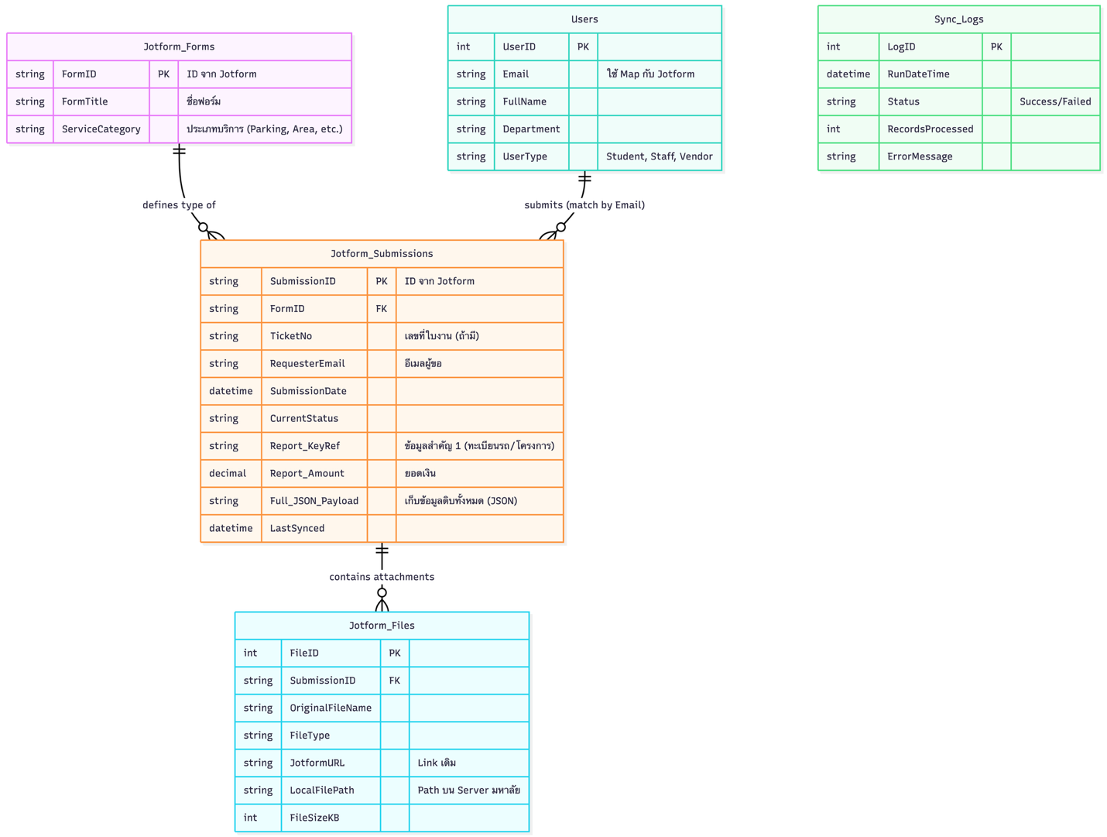

7.2 พจนานุกรมข้อมูล (Data Dictionary)
รายละเอียดโครงสร้างตารางข้อมูล โดยแบ่งเป็นกลุ่มตารางสำหรับสำรองข้อมูล (Transaction / Backup) และกลุ่มตารางข้อมูลหลัก (Master Data)

7.2.1 ตารางข้อมูลการทำรายการและสำรองข้อมูล (Transaction & Backup Tables)
กลุ่มตารางหัวใจหลัก ทำหน้าที่เก็บ "ทุกอย่าง" ที่ User กรอกเข้ามา รวมถึงไฟล์แนบทุกไฟล์
1. ตารางข้อมูลการส่งคำขอและข้อมูลดิบ (Table: Jotform_Submissions) เก็บข้อมูลคำขอทุกรายการ โดยมีการแยกฟิลด์สำคัญออกมาเพื่อทำรายงาน และเก็บข้อมูลที่เหลือทั้งหมดในรูปแบบ JSON
No. | Column Name | Data Type | Key | Description
1 | SubmissionID | NVARCHAR(50) | PK | รหัสอ้างอิง Submission จาก Jotform (Primary Key)
2 | FormID | NVARCHAR(50) | FK | รหัสแบบฟอร์ม (อ้างอิงตาราง Jotform_Forms)
3 | TicketNo | NVARCHAR(20) |  | เลขที่ใบงานที่ระบบสร้างขึ้น (ถ้ามี)
4 | RequesterEmail | NVARCHAR(100) |  | อีเมลผู้ยื่นคำขอ (ใช้ระบุตัวตน)
5 | SubmissionDate | DATETIME |  | วันที่และเวลาที่ส่งข้อมูล
6 | CurrentStatus | NVARCHAR(50) |  | สถานะล่าสุดของคำขอ
7 | Report_KeyRef | NVARCHAR(100) |  | ข้อมูลสำคัญ 1 (เช่น ทะเบียนรถ, ชื่อโครงการ)
8 | Report_Amount | DECIMAL(10,2) |  | ยอดเงิน (ถ้ามี) สำหรับออกรายงาน
9 | Full_JSON_Payload | NVARCHAR(MAX) |  | ข้อมูลดิบทั้งหมดจาก Jotform (เก็บทุกฟิลด์)
10 | LastSynced | DATETIME |  | วันที่และเวลาที่ Python Script ดึงข้อมูลล่าสุด

2. ตารางเก็บไฟล์แนบ (Table: Jotform_Files) เก็บรายละเอียดของไฟล์แนบที่ดาวน์โหลดมาจาก Jotform เพื่อเก็บไว้ใน Local Server
No. | Column Name | Data Type | Key | Description
1 | FileID | INT | PK | รหัสไฟล์ (Auto Increment)
2 | SubmissionID | NVARCHAR(50) | FK | อ้างอิง Submission (เจ้าของไฟล์)
3 | OriginalFileName | NVARCHAR(255) |  | ชื่อไฟล์เดิมที่ User อัปโหลด
4 | FileType | NVARCHAR(50) |  | ประเภทไฟล์ (เช่น .pdf, .jpg, .png)
5 | JotformURL | NVARCHAR(500) |  | ลิงก์ดาวน์โหลดเดิมจาก Jotform
6 | LocalFilePath | NVARCHAR(500) |  | Path ที่เก็บไฟล์จริงบน Server มหาลัย
7 | FileSizeKB | INT |  | ขนาดไฟล์ (KB)
3. ตารางประวัติการซิงค์ข้อมูล (Table: Sync_Logs) ใช้ตรวจสอบสถานะการทำงานของกระบวนการ ETL
No. | Column Name | Data Type | Key | Description
1 | LogID | INT | PK | รหัส Log
2 | RunDateTime | DATETIME |  | เวลาที่ Script เริ่มทำงาน
3 | Status | NVARCHAR(20) |  | สถานะ (Success / Failed)
4 | RecordsProcessed | INT |  | จำนวนรายการที่ดึงมาได้
5 | ErrorMessage | NVARCHAR(MAX) |  | รายละเอียดข้อผิดพลาด (ถ้ามี)

7.2.2 ตารางข้อมูลหลัก (Master Tables)
กลุ่มตารางข้อมูลอ้างอิง เพื่อใช้ในการ Map ชื่อบริการและตรวจสอบสิทธิ์
1. ตารางแบบฟอร์ม (Table: Jotform_Forms) เก็บรายชื่อ Form ID และจับคู่กับประเภทบริการ
No. | Column Name | Data Type | Key | Description
1 | FormID | NVARCHAR(50) | PK | รหัสฟอร์มจาก Jotform
2 | FormTitle | NVARCHAR(200) |  | ชื่อหัวข้อฟอร์ม (เช่น แบบฟอร์มขอจอดรถ)
3 | ServiceCategory | NVARCHAR(100) |  | ประเภทบริการ (Parking, Area, Seal)

2. ตารางข้อมูลผู้ใช้งาน (Table: Users) (Optional) สำหรับตรวจสอบและเชื่อมโยงข้อมูลสังกัดของผู้ส่งคำขอ
No. | Column Name | Data Type | Key | Description
1 | UserID | INT | PK | รหัสผู้ใช้งาน
2 | Email | NVARCHAR(100) |  | อีเมล (ใช้ Join กับ Jotform_Submissions)
3 | FullName | NVARCHAR(100) |  | ชื่อ-นามสกุล
4 | Department | NVARCHAR(100) |  | หน่วยงาน/คณะ
5 | UserType | NVARCHAR(50) |  | ประเภท (Student, Staff, Vendor)

8. การออกแบบกระบวนการเชื่อมต่อข้อมูล (Data Integration Design)
หัวข้อนี้อธิบายรายละเอียดทางเทคนิคของกระบวนการเชื่อมต่อข้อมูลระหว่าง Jotform Platform และ ฐานข้อมูลภายในมหาวิทยาลัย (MS SQL Server) โดยดำเนินการผ่าน Python Automation Script ซึ่งทำหน้าที่เป็นตัวกลาง (Middleware) ในการดึงข้อมูล ตรวจสอบความถูกต้อง และบันทึกข้อมูล

8.1 การเชื่อมต่อ Jotform API (API Consumer Design)
ระบุรายละเอียดของ Jotform API ที่ Python Script จำเป็นต้องเรียกใช้งาน เพื่อดึงข้อมูลคำขอและสถานะ
• Authentication Method: ระบุการใช้ Jotform API Key (เก็บใน Environment Variable ของ Server เพื่อความปลอดภัย)
• Base URL: https://api.jotform.com
ตารางรายละเอียด API ที่เรียกใช้:
Function Name | HTTP Method | Endpoint Path | Description
Get Submissions | GET | /user/submissions | ใช้สำหรับดึงรายการคำขอทั้งหมดที่มีการเปลี่ยนแปลงล่าสุด (Filter by created_at or updated_at)
Get Form Details | GET | /form/{formID} | ใช้สำหรับดึงโครงสร้างคำถาม (Question Label) เพื่อนำมา Map กับ Database Column
Get Submission Detail | GET | /submission/{submissionID} | ใช้สำหรับดึงข้อมูลรายละเอียดเจาะจงรายใบงาน (กรณีต้องการข้อมูลแบบ Real-time)
Get Uploaded File | GET | /upload/{formID}/{submissionID}/{fileName} | ใช้สำหรับดาวน์โหลดไฟล์แนบมาเก็บไว้ที่ File Server ของมหาวิทยาลัย (ถ้ามี)

8.2 ตรรกะการซิงค์ข้อมูล (Synchronization Logic)
อธิบาย Algorithm หรือ Pseudo-code ของ Python Script เพื่อให้ทีมพัฒนานำไปเขียนโค้ดได้ถูกต้อง
ขั้นตอนการทำงาน (Process Flow):
1. Start Script: ทำงานตามรอบเวลา (Scheduled Task) ทุกๆ 5 หรือ 10 นาที
2. Fetch Data:
◦ อ่านค่า Last_Sync_Timestamp จาก Log
◦ เรียก Jotform API เพื่อดึง Submission ที่มีสถานะ created_at หรือ updated_at > Last_Sync_Timestamp
3. Data Mapping:
◦ วนลูปข้อมูล JSON ที่ได้จาก API
◦ ตรวจสอบ FormID เพื่อระบุประเภทบริการ (Service Type)
◦ Map ข้อมูลจาก JSON Key (เช่น q4_fullName) เข้ากับ Database Column (เช่น RequesterName)
4. Database Operation:
◦ ตรวจสอบว่ามี JotformSubmissionID นี้ในตาราง Tickets หรือไม่?
◦ กรณีไม่มี (New): สั่ง INSERT ข้อมูลลงตาราง Tickets และ Action_Logs
◦ กรณีมีแล้ว (Update): สั่ง UPDATE สถานะและข้อมูลที่เปลี่ยนแปลง
5. Error Handling:
◦ หากเกิด Error ให้บันทึก Error Log ลง Text File บน Server และส่ง Line Notify แจ้ง Admin (ถ้ามี)
6. End Script: บันทึกเวลาปัจจุบันลง Last_Sync_Timestamp

8.3 การกำหนดงานอัตโนมัติ (Scheduled Task Configuration)
ระบุการตั้งค่าบน Server (Windows Server) เพื่อให้ Script ทำงานอัตโนมัติ
• Task Scheduler Name: BPUU_DataSync_Worker
• Trigger: Daily, Repeat task every 10 minutes
• Action: Start a program -> python.exe
• Argument: C:\BPUU_System\Scripts\main_sync.py
• User Account: Service Account ที่มีสิทธิ์เข้าถึง Internet และ SQL Server

9. เครื่องมือที่ใช้ในการพัฒนา (Implement Tools)
หัวข้อนี้ระบุถึงรายการซอฟต์แวร์ เครื่องมือ และเทคโนโลยีที่ใช้ในการพัฒนาระบบ (Technology Stack) เพื่อให้สอดคล้องกับสภาพแวดล้อมการทำงานของมหาวิทยาลัย และรองรับสถาปัตยกรรมแบบ Hybrid ที่เน้นการใช้แพลตฟอร์มสำเร็จรูป (SaaS) ร่วมกับกระบวนการอัตโนมัติ (Automation Script)

9.1 เครื่องมือสำหรับการพัฒนาส่วนต่อประสานและกระบวนงาน (Frontend & Workflow)
• Form Builder Platform: Jotform Enterprise / Standard (สำหรับการสร้างแบบฟอร์มรับข้อมูล)
• Workflow Engine: Jotform Approvals (สำหรับการสร้างเส้นทางการอนุมัติและเงื่อนไข)
• Reporting Tool: Jotform Report Builder & Jotform Tables (สำหรับการจัดการข้อมูลและออกรายงาน)
• Interface Design: CSS3 (สำหรับการปรับแต่งหน้าตาแบบฟอร์มเพิ่มเติม)

9.2 เครื่องมือสำหรับการเชื่อมต่อและประมวลผลข้อมูล (Backend & Integration)
• Programming Language: Python Version 3.10 หรือสูงกว่า (สำหรับเขียน Script ดึงข้อมูลและประมวลผล)
• Libraries & Packages:
◦ requests: สำหรับการเรียกใช้งาน Jotform API
◦ pyodbc: สำหรับการเชื่อมต่อฐานข้อมูล SQL Server
◦ pandas: สำหรับการจัดการและแปลงข้อมูล (Data Transformation)
◦ json: สำหรับการจัดการข้อมูลรูปแบบ JSON จาก Webhook
• Task Scheduler: Windows Task Scheduler (สำหรับการตั้งเวลาการทำงานของ Script อัตโนมัติ)

9.3 ระบบฐานข้อมูล (Database Management System)
• Database Engine: Microsoft SQL Server 2019 หรือสูงกว่า
• Database Management Tool: SQL Server Management Studio (SSMS) หรือ Azure Data Studio

9.4 ระบบยืนยันตัวตน (Authentication)
• Internal User: Azure Active Directory (OAuth2) สำหรับบุคลากรและนักศึกษา
• External User: Jotform Built-in Authentication / ThaiID Integration (ถ้ามี) / ระบบลงทะเบียน (Sign-up)

9.5 สภาพแวดล้อมฝั่งผู้ใช้งาน (Client Environment)
ระบบรองรับการใช้งานผ่านเว็บเบราว์เซอร์ (Web Browser) บนอุปกรณ์คอมพิวเตอร์และอุปกรณ์พกพา ตามมาตรฐานดังนี้:
• Google Chrome: Version 115.0.0 ขึ้นไป
• Microsoft Edge: Version 110.0 ขึ้นไป
• Mozilla Firefox: Version 112.0 ขึ้นไป
• Safari: Version 15 ขึ้นไป

10. เอกสารอ้างอิง (Reference Document)
เอกสารฉบับนี้อ้างอิงข้อมูล ข้อกำหนด และระเบียบปฏิบัติจากเอกสารที่เกี่ยวข้อง ดังรายการต่อไปนี้:

10.1. เอกสารข้อกำหนดขอบเขตของงาน (Terms of Reference: TOR)
◦ รหัสเอกสาร: PAM-AP-06
◦ โครงการ: จ้างทำระบบกระบวนงาน (Workflow) การให้บริการของกลุ่มงานจัดการผลประโยชน์และทรัพย์สิน

10.2. เอกสารข้อกำหนดความต้องการระบบ (Software Requirement Specification: SRS)
◦ Version: 2.0
◦ วันที่: 19 มกราคม 2569

10.3. แผนการดำเนินงานโครงการ (Project Execution Plan)
◦ ฉบับวันที่: 19 มกราคม 2569

10.4. ระเบียบและประกาศมหาวิทยาลัย
◦ ประกาศมหาวิทยาลัยเทคโนโลยีพระจอมเกล้าธนบุรี เรื่อง อัตราค่าบริหารจัดการและการจัดระเบียบสถานที่จอดรถภายในมหาวิทยาลัย พ.ศ. 2562
◦ พระราชบัญญัติคุ้มครองข้อมูลส่วนบุคคล พ.ศ. 2562 (PDPA)

